ADANA KARATAŞ TARIMA DAYALI İHTİSAS (SERA) ORGANİZE SANAYİ BÖLGESİ 1/1.000 ÖLÇEKLİ UYGULAMA İMAR PLANI AÇIKLAMA RAPORU

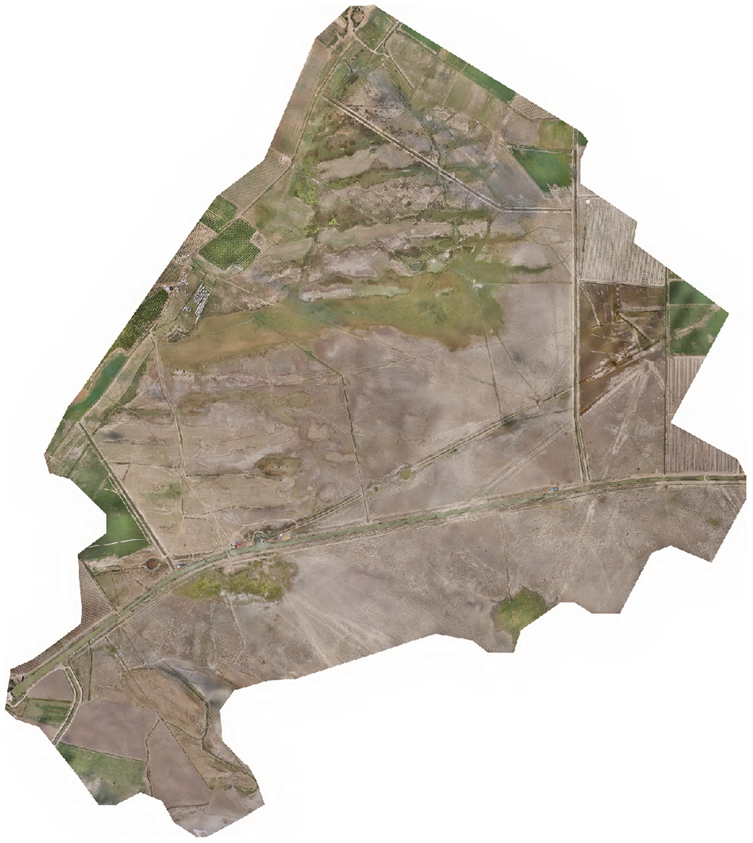

PROJE MÜELLİFİ:
Zekeriya ÖZGÜR(Şehir Plancısı)
Ulaş B. ÇETİNKAYA (Şehir Plancısı)

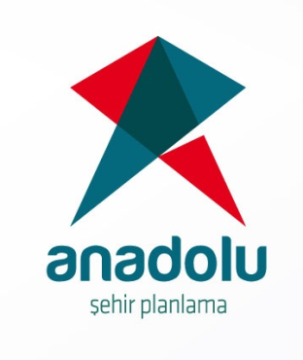

OCAK 2024

1.YERLEŞMENİN ÜLKESEL VE BÖLGESEL ÖLÇEKTEKİ YERİ:

1.1.Yerleşmenin Genel Konumu:
Adana İli 35-38 enlemleri ile 34- 46 doğu boylamları arasında ve Akdeniz Bölgesi'nde yer almaktadır. Kuzeyinde Kayseri, doğusunda Kahramanmaraş ve Gaziantep, batısında Niğde ve İçel güneydoğusunda Hatay illeri bulunur. Güneyi 160 km.yi bulan Akdeniz kıyılarıyla sınırlanan ilin yüzölçümü, 17.253 km2'dir. Şehir merkezinin denizden yüksekliği 23 m. Olan Adana'nın, Aladağ, Ceyhan, Feke, İmamoğlu, Karaisalı, Karataş, Kozan, Pozantı, Saimbeyli, Seyhan, Tufanbeyli, Yumurtalık, Yüreğir olmak üzere 17 ilçesi 46 Belediyesi, 550 köyü bulunmaktadır.
İlin kuzeybatı, kuzey ve kuzeydoğu bölümleri, Orta Toros adı verilen dağ sistemi ile çevrelenmiştir. Doğuda sınır, Toros sistemine giren Amanoslar'a dayanır. Orta Toroslar üzerinde üç ayrı dağ sırası görülmektedir. Bunlar, batıdan başlayarak Bolkar Dağları, Aladağlar ve Tahtalı Dağları'dır. Ayrıca Orta Toroslar'ın kuzeydoğu uzantısını oluşturan Binboğa Dağları, ilin sınırlarını aşmakta, Kahramanmaraş iline uzanmaktadır. Eski adı Bulgar Dağları olan Bolkar Dağları, batıda Taşeli Platosu, doğuda uzun bir oluk biçiminde uzanan ve jeologların Ecemiş koridoru adını verdikleri derin bir kanyon ile sınırlanır. Batıda tepeciklerle başlayan Bolkar Dağları, kuzeydoğuya doğru gidildikçe yükselerek belirgin bir dağ sırası haline gelir. Yükselti, kütlenin batısında 2500 m. yi geçmediği halde (en yüksek tepeler 2474 m. ile Yüğlük Tepesi ve 2418 m. ile Kümbet Tepe), orta kesimlerde birden 3000 m. yi aşar. (Aydos Dağı 3480 m.) Kuzeydoğuya gidildikçe, 3500 m. yi aşan dağların, en yüksek tepesi olan Medetsiz Tepesi de (3524 m.) bu kesimdedir. Dağların üzerindeki diğer önemli doruklar; Gavur Dağı (3.337 m.), Yıldız Tepe (3.314 m.), Meydan Dağı (3.132 m.) ve Hacıhalil Dağıdır (3.107 m.).

1.2.Sosyo-Ekonomik Yapı:
Adana'da 13 ilçe, 46 belediye ve 550 köy bulunmaktadır. Devletin Adana’da sanayie katkısı toplam sanayi üretimi içerisinde % 4'tür. Adana toplam GSMH'nın % 3.1'ni alarak 6. sırada yer almaktadır.
Nüfusun % 46'sı tarım ile uğraşıyor ve tarım işçilerinin % 65'i dışarıdan geliyor. Adana'da toplam gelirin yarısından fazlası tarım sektöründen karşılanıyor. Türkiye'de tüketilen gübrenin % 6.5 'i Adana'da tüketilmektedir.
Adanalı olmayıp da Adana'da oturanlar toplam nüfusun % 26'sını oluşturmaktadır.
"Türkiye'nin en büyük 500 özel sanayi şirketi" araştırmasına göre, ilk 500 içinde 17 Adana şirketi bulunmaktadır. 17 şirketin ilk beşi sırasıyla, ÇEAŞ, SASA, MARSA, BOSSA, TEMSA'dır. Bu listede 8 şirket Tekstil iş kolunda yer almaktadır.
Adana ili sınırları içerisinde 20. yüzyılın başlarında il nüfusunun % 40'ını azınlıklar oluşturmaktaydı.
Adana ilinde 13 ilçeye bağlı 550 köyde 75 bin 502 çiftçi ailesi tarım sektöründe çalışmaktadır. Bu sayı 425 bin 654 kişilik tarımsal nüfusa karşılıktır. Ayrıca ilde çeşitli büyüklüklerde 72 bin 572 kadar tarımsal işletme bulunmaktadır.
Çukurova'da başlıca üretimi yapılan tarımsal ürünler: Buğday, Pamuk, Narenciye, Karpuz, Soya Fasulyesi ve Mısır'dır.
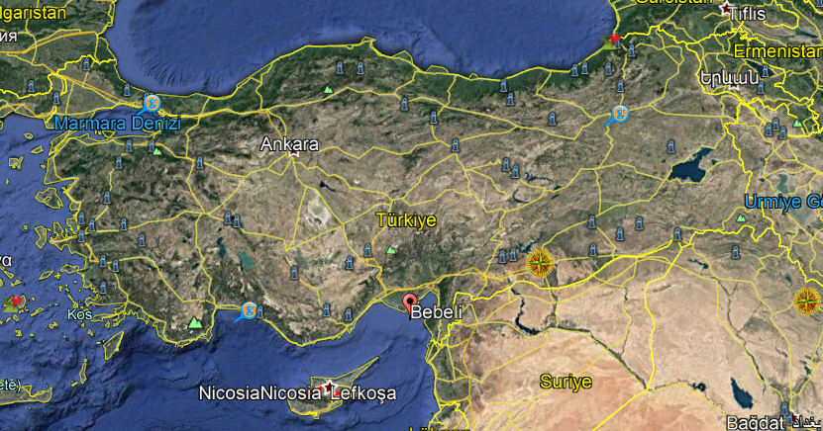
ŞEKİL 1. Planlama Alanı - Türkiye’deki Konumu.

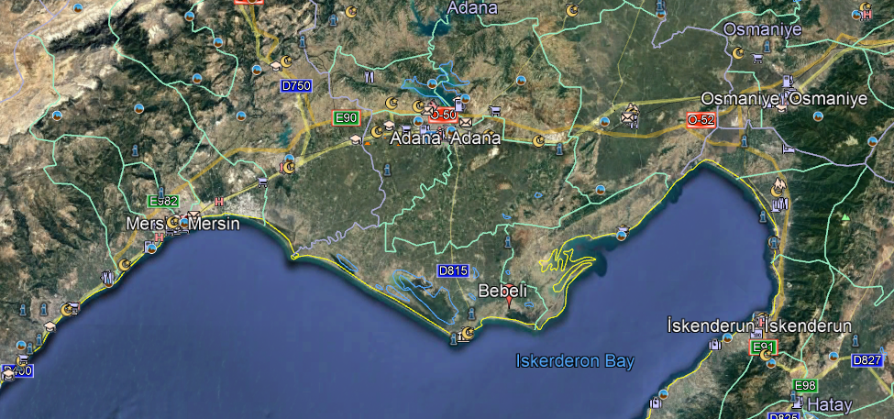
ŞEKİL 2. Planlama Alanı - Akdeniz Bölgesi’ndeki Konumu.

1.3.Planlama Alanın Konumu ve İdari Sınır:

Tarıma Dayalı İhtisas (Sera) OSB Bölgesi olarak seçilen Karataş Bebeli Mahallesi Adana’nın güneyinde, Adana’ya 51 km uzaklıkta olup, Ceyhan nehrine 1200 metre ve Akdeniz sahiline yaklaşık 3 km mesafededir. Bebeli mahallesinin, bağlı olduğu ilçe olan Karataş ilçe merkezine uzaklığı yaklaşık 8 km’dir.
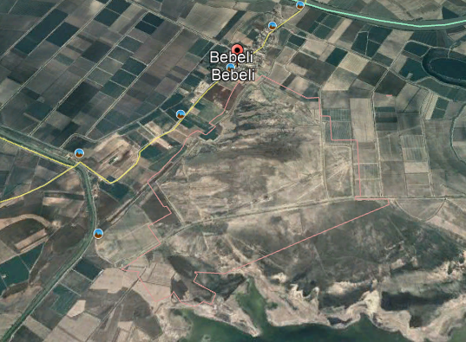
ŞEKİL 3. Planlama Alanı – İdari Sınırı.

1.4.Ulaşım Ağındaki Yeri:
Adana ilinde karayolu ulaşımı, 933 km devlet yolu, 387 km il yolu,405 km bölünmüş yol ile 141 km otoyol varlığı ile ulaşım sağlanmaktadır.
Tarıma Dayalı İhtisas(Sera) OSB Bölgesi olarak seçilen Karataş Bebeli Mahallesi, Adana Karataş karayoluna 6 km uzaklıktadır. Adana Karataş karayolundan sonra 6 km’lik ve 15 metre genişliğinde bağlantı yoluna sahiptir. Bölgeye an itibariyle otobüs ve minibüs taşıma hizmetleri mevcuttur.
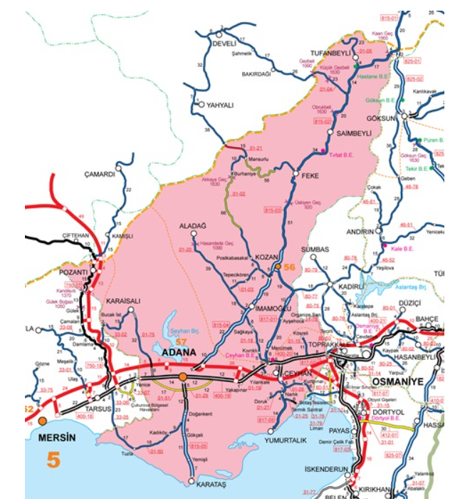
ŞEKİL 4. Planlama Alanı - TCK Ağındaki Konumu.

Demiryolu
Adana’ya ilk demiryolu hattı İngilizler tarafından 1886 yılında kurulmuştur. Adana-Mersin arasındaki hatta günümüzde dizel lokomotifli trenlere ilaveten, raybüs ve DMU tipi hızlandırılmış banliyö trenleri çalışmakta olup, Adana-Mersin arasında günde karşılıklı 29’ar tren sefer yapmakta ve seyahat süresi 45 dakikaya inmiştir. Anahat trenleri olarak ise; İstanbul Haydarpaşa’ya İç Anadolu Mavi Treni; Ankara’ya Çukurova Mavi Treni, Kayseri’ye Erciyes Ekspresi ve Elazığ’a da Fırat Ekspresi yolcu taşımaktadır.

Karayolu
Otoyolla Adana’dan Ankara, Mersin, Gaziantep ve Hatay yönünde ulaşım mümkündür. D-400 Karayolu ve milletlerarası TEM otoyolu ile Adana`ya ulaşılır. Ankara’dan Aksaray, Pozantı üzerinden 472 km, İzmir’den Afyon-Konya-Ereğli üzerinden 873 km, İstanbul’dan Bolu, Ankara, Aksaray-Pozantı rotasıyla 909 km sonra Adana`ya ulaşılabilir. Şehir merkezine uzaklığı 5 km olan otobüs terminalinden Türkiye`nin her yerine otobüs seferleri düzenlenmektedir. Adana otobüs bileti fiyatlarını otobusbileti ile kontrol edebilirsiniz.

Havayolu
Şehrin hava ulaşımı, 1937 yılından bu yana Şakirpaşa Havalimanı’ndan sağlanır. İç ve dış hat seferlerinin gerçekleştiği Adana Havalimanı, Türkiye’de yolcu taşınması sıralamasında 7. sırada yer almaktadır. Havalimanı iç hatlardan İstanbul Atatürk ve Sabiha Gökçen ile Ankara-Esenboğa, İzmir, Antalya ve Trabzon’a; dış hatlardan KKTC-Lefkoşa ve Almanya’nın bazı şehirlerine doğrudan uçuşlar düzenlenmektedir. 2014 yılında hizmete girmesi planlanan Çukurova Havalimanı’nın inşası devam etmektedir. Şehirde ayrıca askerî gayeli olarak kullanılan İncirlik Havaalanı da bulunmaktadır.

Denizyolu
Adana il sınırları içerisinde milletlerarası petrol ve yük taşımacılığına açık Botaş Limanı ve Toros Gübre Fabrikaları Limanı bulunmaktadır.

2.TOPOĞRAFİK YAPI:
Adana havzası Neo-tektonik olaylarla Oligosen sonlarından bu yana kuzeyde, Toroslardan itibaren, kısım kısım yükselerek su yüzüne çıkmıştır.
Adana İline bağlı olan Karataş, kuzeyde Yüreğir, kuzeydoğusunda Ceyhan, doğusunda Yumurtalık, güneydoğu, güney ve batıda Akdeniz, kuzeybatısında da Mersin ili ve Seyhan ilçesi ile çevrilidir. İlçe toprakları Adana İlinin Akdeniz'e doğru çıkıntı yapan güney bölümünde yer alır. Çukurova'da yer alan ilçe toprakları tamamen düz ovalık bir arazi yapısına sahiptir. İlçenin Akdeniz kıyısında doğal kumsalları vardır. Batıda Seyhan, doğuda da Ceyhan Irmağı ilçenin doğal sınırını oluşturur. Kıyıdaki kumul setleri ile deniz arasında lagünler bulunmaktadır. Bunlar doğudaki (Hurma Boğazı) Akyatan ve Kokarot, ortadaki Akyatan, batıdaki Tuz gölleridir. Sığ ve suları tuzlu olan bu lagünlerin çevresi bataklıktır.

3.JEOLOJİK YAPI:

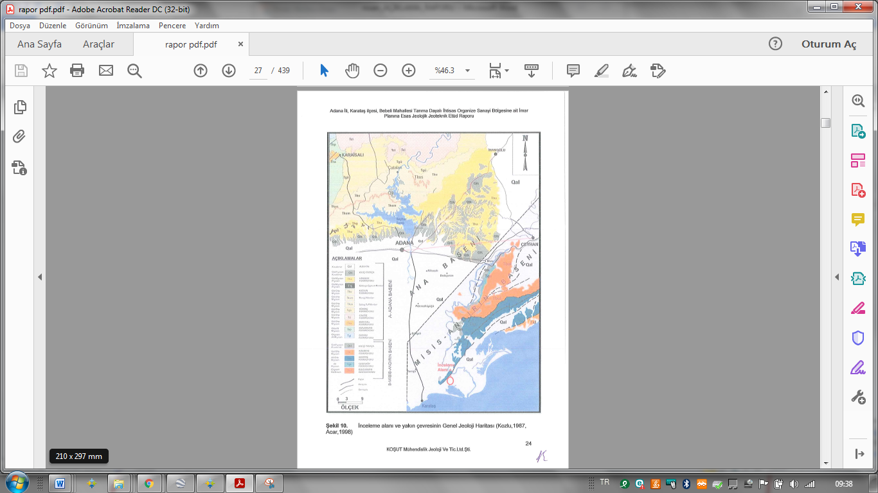
Şekil 5.İnceleme alanı ve yakın çevresinin Genel Jeoloji Haritası

Adana ilinin genel jeolojik yapısı iki kesimde incelenir. Doğu Taridler kuşağı (Dağlık kesim), (Ovalık kesim) Doğu Taridler Kuşağı Alp dağlarının bir devamı olan Toros Dağları genç dağlar olup, III. Jeolojik dönemin ikinci yarısında meydana gelmiştir. Ancak ilk jeolojik dönem olarak kabul edilen Alt Kambriyene ait yüksek derecede metamorfizmaya uğramış sedimenter kayaçlarla başlamaktadır. Aladağlar genellikle, Karbonifer sonu ile Permiyen başı (yaklaşık 280 milyon yıl önce) ve Tebeşir Dönemi (yaklaşık 136-65 milyon yıl önce) kalkerlerinden oluşmuştur. Bu kalker kütleler arasında yer yer ultrabazik nitelikli efit kayaçlar bulunur. Tahtalı Dağları'nm yapısına I. Zaman kıvrımlı şist ve kireç taşlarıyla yeşil kayalar hakimdir. Bolkar Dağları'nm temelini de Aladağlar gibi kar bonifer sonu ile Permiyen başına ait kireç taşları oluşturur. Pekçok kez deprem ve yanardağ etkinliklerine uğrayan Bolkar Dağları, III. Zamandaki Alp Dağı oluşumuyla bugünkü biçimini almıştır. Yerkabuğundaki büyük yüzey şekillerinin oluşumuna yol açan eguojenik hareketlerin Sonuncusu ise, dağların günümüzdeki yüksekliğine ulaşmasını sağlamıştır. Bolkar Dağları'nm yüksek kesimlerinde IV. Zaman (Kuvaterner) a ait buzlaşmanın izleri görülür. Adana Havzası III. zamanın sonlarına doğru deniz ve kara kökenli sedimentlerin çökelmesi ile oluşmuştur.
Misis-Andırın birliği; güneyde Karataş, batıda Adana-Yakapınar (Misis), doğuda Ceyhan ile Yumurtalık arasında uzanan bölgeyi içerisine almaktadır. Doğu Toros otokton kayaları ile ilişkisi görülemeyen ve Adana havzası ile Amanoslar arasında kalan Misis grubu, Dokuztekne, Andırın ve Karataş formasyonlarına ayrılarak incelenmiştir. Bu incelemedeki metin anlatımları 1/100 000 ölçekli “Açınsama Nitelikli Türkiye Jeoloji Haritaları Serisi” KOZAN-K21 Paftasından ve Bilgin ve diğerleri (1981)’den alınmıştır.
- Stratigrafi
Adana ili ve çevresi, ayırtman stratigrafi, yapı ve kaya türü özellikleri açısından, aralarında belirgin ayrımlar bulunan, birbirleriyle tektonik dokanaklı değişik tektono stratigrafik birlikleri kapsar (Ayhan ve Bilgin, 1988). Bölgede yüzeyleyen Aladağ birliği, Devoniyen-Senoniyen aralığında çökelmiş şelf tipi karbonat ve kırıntılı kayaları kapsar (Özgül ve Kozlu, 2002). Doğu Toros Otoktonu, Kambriyen-Lütesiyen sonuna kadar genellikle sığ, sıcak, litoral-sublitoral ortam koşullarının hakim olduğu ve düşey salınım hareketlerinin etkin olduğu duraysız bir şelf özelliğini yansıtır (Özgül ve diğerleri, 1973). Doğu Toroslar'ın güney kesimini oluşturan Adana baseni, Paleozoyik-Tersiyer aralığında çökelmiş sığ deniz çökelleri ile pelajik (derin deniz, >1000m) çökellerden oluşur (Yetiş ve diğerleri, 1991). Misis-Andırın baseni olarak tanımlanan kaya birimleri, Kretase-Tersiyer zaman aralığında çökelmiştir. Melanj nitelikli ve volkano sedimanter fasiyes özellikleri sunar (Bilgin ve diğerleri, 1981). Pliyosen sonlarında karasal hale geçen inceleme alanında Pliyosen-Pleyistosen’de kuzeyden güneye doğru onlarca kilometrelere yayılımlı, etek düzlüğü şeklinde bir morfoloji gelişmiştir. Yüksek seki adı verilen bu morfoloji üzerinde, Pliyosen-Pleyistosen’de pedolojik kökenli paleosolik kaliş (kolon horizoni), Akdeniz kırmızı toprağı (Terra rossa) ve sert kaliş oluşmuştur. Holosen’de ise bölgede akarsuların gelişmesi ile delta çökelleri ve kıyılarda kumullar çökelmiş, bu zamanda oluşan morfolojik birimler üzerinde kahverengi, grimsi kahverengi topraklar ile alüvyal topraklar gelişmiştir. Ayrıca inceleme alanı ve yakın civarının genelleştirilmiş Stratigrafi Kesiti (Şenol ve ark., 1998) Şekil 6'de gösterilmiştir.
Dokuztekne formasyonu
Bölgede, bu birim volkanosedimanter bir istifle temsil edilir. Altta manganezli kireçtaşı düzeyleri bulunduran tüllerle başlayan birim, üste doğru spilitik aglomera, volkanik elemanlı kumtaşları ve killi kireçtaşı ara seviyeli aglomeralarla devam eder. Kalınlığı 1500-2000 m arasında değişen bu birimin alt dokanağı tektonik olup üstüne ise uyumsuzlukla Andırın formasyonu gelir. Formasyonun yaşı Maastrihtiyen-Alt Eosen’dir.
Andırın formasyonu
Çoğunlukla serpantinitlerden oluşmuş moloz akması özelliğindeki Andırın formasyonu içinde, çakıldan çok büyük olistoliflere kadar değişik boyutta olasılı Paleozoyik yaşlı rekristalize kireçtaşı, Mesozoyik ve Eosen yaşlı kireçtaşları, volkanik ve ofiyolit blokları yer alır. Formasyonun, yakın çevreden, çeşitli sedimanter ve ofiyolitik kayaların aşınarak dar ve uzun bir havzada hızlı depolanması ile oluştuğu düşünülmektedir. Açısal uyumsuzlukla Dokuztekne formasyonu üzerine gelen bu birim üstte ise Karataş formasyonu tarafından açısal uyumsuzlukla örtülür. Birimin yaşı Üst Lütesiyen-Alt Miyosen’dir.
Karataş formasyonu
Karataş formasyonu genelde kumtaşı-marn-kumlu kireçtaşı-çam urtaşı ardalanması ile temsil edilen türbiditik bir istiftir. Çoğun olitostromal düzeylerde yaygın olmak üzere, çeşitli yaşta ve litolojide bloklar içerir. Ayrıca sedimantasyon sırasında naplar ve bloklar şeklinde havzaya gelmiş olan Andırın formasyonuna ait kayaları da bulundurur. Andırın formasyonu üzerine uyumsuzlukla gelen birim, genç çökeller tarafından uyumsuzlukla örtülür. 2500 m veya daha fazla kalınlığa sahip Karataş formasyonu içindeki değişik seviyelerden alman örneklerdeki fosiller Alt-Üst Miyosen yaşını vermiştir.
Kızıldere formasyonu
Formasyon en altta, konglomera ve resital kireçtaşları ile başlar. Üste doğru kalın katmanlı kumtaşı ve marnlara geçiş yapar. Marnlar koyu gri renktedir. Seyrek olarak görülen killi kireçtaşları, açık krem renkli, kırılgan, laminalı ve bol killidir. Ara seviyelerde bazaltlar da vardır. Alttaki birimler üzerine uyumsuz olarak gelen birimin üst dokanağı Yumurtalık fayı boyunca faylıdır. Formasyonun üst sınırı belirsiz olmakla beraber yaklaşık 1500 m kalınlık sunar. Birimin yaşı Üst Miyosen olarak verilir.
Hamiş formasyonu
Formasyonun ana bileşeni konglomeradır. Konglomerada bazen kireçtaşı çimentosu, bazen de yok denecek kadar az çimento görülmektedir. Seyrek olarak da iri taneli kumtaşı, açık boz, kahverengi ve bazen kırmızı renkli milli yahut çakıllı marn, çamurtaşı katkıları bulunmaktadır. Konglomeraların elemanlarını yöredeki tüm eski kayaçlar oluşturmaktadır. Çapraz katmanlanmalar çok büyük ölçekli olarak izlenmektedir. Formasyon kendisinden daha yaşlı olan birimleri örter. Üstünde Delihalil bazaltlarıbulunur.
Delihalil Bazaltı
Yumurtalık, Ceyhan, Osmaniye ve Haruniye yörelerinde yüzeylemeler veren Kuvaterner yaşlı bazaltlar Delihalil formasyonu olarak adlandırılmıştır. Bazaltik volkanizma makro olarak çok değişik örnekler sunmaktadır. Delihalil tepe ve Üç tepe konilerinde tutturulmamış piroklastikler; volkan bombası, lapilli, süngertaşı gibi elemanlardan oluşmaktadır. Lav akıntılarının altında sarı-pembe renkli gevşek dokulu tüfler bulunmaktadır. Üstteki lav akıntıları ise çok dayanımlıdır ve akıntı izleri taşımaktadır. Delihalil bazaltlarının yaşı Kuvaterner olarak düşünülmektedir.
Kaliçi
Kaliçi oluşumu traverten oluşumu ile benzerlik gösterir. Kurak mevsimlerde CaCO.3 taşıyan suların yeıyüzüne çıktıklarında buharlaşması sonucunda taşıdıkları kireçli maddeleri çökeltmeleri ile oluşmuşlardır. Misistepeleri yöresinde yamaç eğimine uygun konumda geniş alanlarda çökelmişlerdir. Kalınlığı birkaç santimetreden birkaç metreye ulaşmaktadır. Yaşı Kuvaterner-Holosen’dir.
Kumullar
Doğuda Yumurtalık Körfezi ile batıda Tuzla’ya kadar olan sahil kesiminde geniş alanlar kaplayan kumullar zaman zaman birkaç km içerilere kadar yayılım göstermektedir.
Yakın tarihte ve günümüzde kıyıda esen şiddetli rüzgarların etkisi ile kıyıdaki kumların onlarca metre içerilere kadar taşınması sonucu bölgede kıyı kumulları oluşmuştur. Bunlar kıyı boyunca yayılım gösteren 1-10 metre yükseklikteki tepecikler veya şeritler halindedir. Bitki örtüsünden yoksun alanlar, rüzgarın etkisi ile hareket ederler ve sık sık yer değiştirirler. Bu kumullar, Yumurtalık ve Karataş dolaylarında, kıyıya yakın bölgelerde kurulan Venedik, Bizans, Roma dönemine ait bazı antik yerleşim yerlerinin üstünü kısmen veya tamamen örtmüştür.
Alüvyon
Adana havzasında, Adana ovasını oluşturan eski alüvyonlar ile dere boylarında gelişmiş genç alüvyonlar bulunmaktadır. Eski alüvyon genellikle bitkisel toprak ile örtülü bulunmaktadır. Yeni alüvyonlar ise dere boylarında gelişmiş olup genelde kötü boylanmalı, tutturulmamış çakıl, kum ve milli malzemeden oluşmuştur.

4.DEPREM DURUMU:
Sismolojik bakımdan Akdeniz Deprem Kuşağı’nda yer alan yöre, yakın çevresindeki diri faylarla Türkiye’de I-IV. Deprem Zonu’nun sınırları içinde kalmaktadır. Tektonik hareketler günümüzde depremlerle devam ederek hayatî bir tehlike oluşturmaktadır. Nitekim yapılan analizlere göre, “Adana sismotektonik yöresi” nde M.S. 1900-1998 yılları arasında meydana gelen depremlerin yaklaşık % 75’inin yıllık maksimum büyüklükleri (magnitüdleri: M) 5.5 M’den küçüktür, yani şiddetli deprem değildir. Aynı dönemde meydana gelen depremlerin % 27'sinin episantrı ise Adana enlemi (37°N) civarındadır. Aynı şekilde depremlerin episantrlarının çoğunluğu Adana boylamı (35°E) ve doğusunda (Antakya- Maraş grabeninde) toplanmaktadır. Bu yörede 1900-1998 yılları arasında meydana gelen depremlerin en büyüğü 6.3 M büyüklüğündedir ve Aralık 1907 ile 27 Haziran 1998 tarihlerinde olmuştur. “Adana sismotektonik yöresi”, 4.62 M’lik modal maksimum deprem büyüklüğü ile İstanbul sismotektonik yöresinden (4.11 M) daha büyük, İzmir sismotektonik yöresinden (4.66 M) daha düşük risk taşımaktadır. Adana yöresinde 100 yıl içinde meydana gelebilecek depremin büyüklüğü ise 6.34M kadardır.
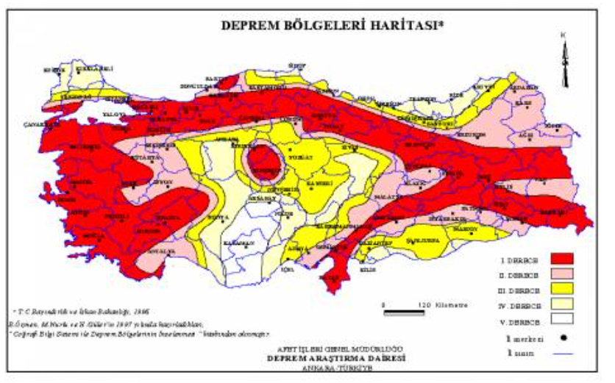
ŞEKİL 6. Planlama Alanı - Türkiye Deprem Haritası.
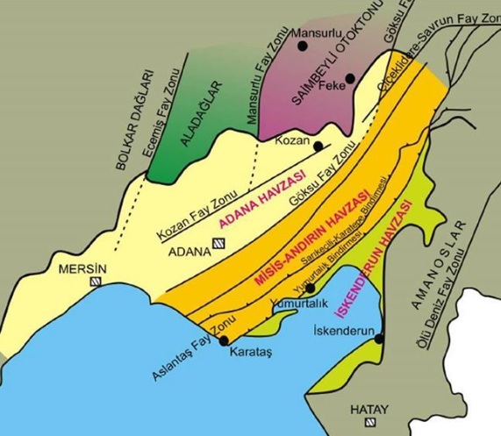
ŞEKİL 6a. Planlama Alanı - Adana İli Deprem ve Diri Faylar Haritası.

YERLEŞİME UYGUNLUK

5. JEOLOJİK VE JEOTEKNİK ETÜD SONUÇ VE ÖNERİLER
- İnceleme alanı; Adana İli, Karataş ilçesi, Bebeli Mah. 138 Ada 11,12 nolu Parsel, 140 Ada 1 nolu Parsel, 141 Ada 3 nolu Parsel, 142 Ada 1 nolu Parsel, 143 Ada 1,2,3,4,5,6 nolu Parsel, 145 Ada 1 nolu Parsel, 146 Ada 2 nolu Parsel, 147 Ada 1 nolu Parsel’lerde MALİYE HAZİNESİNE kayıtlı, 1/1000 ölçekli 16 adet Adana, (O35D11D1A, O34C15B2D, O34C15B3A, O34C15B3B, O34C15B3C, O34C15B3D, O34C15B4C, O34C15B4D, O34C15C1B, O34C15C1C, O34C15C1D, O34C15C2A, O34C15C2B, O34C15C2D, O35D11A4A, O35D11A4D) ve 1/5000 ölçekli 4 adet Adana (O35D11D, O34C15B, O34C15C, O35D11A) no’lu halihazır harita paftasında yapılması planlanan Tarıma Dayalı İhtisas Organize Sanayi Bölgesine ait olan yaklaşık 306.50 ha`lık alanı kapsamaktadır.
- Yapılan bütün çalışmalar Mülga Afet İşleri Genel Müdürlüğünün 19.08.2008 gün ve 10337 sayılı genelgesinde jeolojik-jeoteknik etüt çalışmalarına ait olan Format-3’e göre hazırlanmıştır.
- İnceleme alanının eğimleri % 0-10 olarak belirlenmiştir.
- İnceleme alanında Kuvaterner yaşlı Alüvyon ve bu birimin altında Miyosen yaşlı Karataş Formasyonunun yer aldığı gözlenmiştir.
- Çalışmalar; büro, arazi ve laboratuar çalışmaları olmak üzere üç aşamada gerçekleştirilmiştir. Arazide 13 adet, toplam derinliği 260.00 metre, olan sondaj kuyuları açılmıştır. Açılan sondajlarda Karot, SPT, UD numuneleri alınmıştır. Arazi çalışmalarına 14.05.2019 tarihinde başlanmış olup, laboratuar deneyleri ve rapor yazımı 30.07.2019 tarihinde tamamlanmıştır. Sondaj kuyularından alınan numuneler, Çevre ve Şehircilik Bakanlığı Laboratuar Açma İzin Belgesi”ne sahip “ZEMKA Zemin Mekaniği ve Yapı Malzemeleri Kalite Kontrol Laboratuvarına” gönderilen bu numuneler üzerinde; Su içeriği, Doğal Birim Hacim Ağırlık, Kuru Birim Hacim Ağırlık, Elek Analizi, Atterberg Limitleri, Doğal Taşlar Tek Eksenli Basınç Dayanımı ve Kesme Kutusu deneyleri yapılmıştır.
- Jeofizik çalışmalar kapsamında 13 adet profilde, P dalga hızını bulabilmek için sismik kırılma yapılmıştır(Ofset aralığı 3 metre, jeofon aralığı 3 metre olarak alınmış olup serim boyumuz 36 metredir). S dalga hızını elde edebilmek için Masw çalışması yapılmıştır (Aktif Kaynak Çok Kanallı Yüzey Dalgası Analizi (ofset aralığı 12 metre, jeofon aralıkları 3 metre toplam serim boyu 45 metre dir) ve 13 adet mikrotremor etüdü yapılmıştır.
- İnceleme alanında örtü birimi olarak Alüvyon (Qal) ve bu birimin altında Karataş Formasyonuna (Tka) ait kiltaşı ve kireçtaşı gözlenmektedir. Kumul birime yapılan deneylerde USCS’ye göre zemin sınıflaması yapılmış ve SW, GC, CI, SM, MI olarak tanımlanmıştır. SPT değerleri derinlikle birlikte artmaktadır. SPT-N30= 2-R arasında değişmekte, SPT değerleri genel olarak 12.00 metreden sonra artan değerler vermektedir. Yapılan SPT deneyi ile zemin Çok Yumuşak-Yumuşak-Orta Katı-Katı-Çok Katı-Sert arasında değişen özelliğe sahiptir.Çalışma alanında yaygın olarak gözlenen bu birim genelde kum birimlerinden oluşmaktadır. Kumlu killi ve killi kum seviyelerinde zeminin Likit Limit değerleri %38.30 – 44.70’dir. Plastik Limit değerleri %21.00 – 29.10’dir. Plastisite İndisi değerleri %9.60 – 22.90 arasında değişmektedir.Plastisite İndisi değerlerine göre Lenords 1962’ tablosunda SK-7/D1 ve SK-12`de “Az Plastik” kuru Dayanımı “Düşük” aralığında, SK-3, SK-6, SK-7, SK-10 ve SK-13`de “Plastik” kuru Dayanımı “Orta” aralığında olduğu tespit edilmiştir.Sıkışma İndisi değerlendirme sonucuna göre inceleme alanındaki zeminlerin Sıkışabilirliği Cc=0.25-0.31 aralığında olduğundan “Orta sıkışabilir” olarak tanımlanabilir.Kıvamlılık İndisi değerlendirme sonucuna göre inceleme alanındaki zeminlerin Kıvamlılığı Ic=0.79-1.62 aralığında olduğundan “Sert-Çok Sert” olarak tanımlanabilir
- Çalışma alanımızda masif kaya olarak tanımlayabileceğimiz birimlere SK-1, SK-2 ve SK-4`de örtü birimi olan alüvyon altında Karataş Formasyonuna ait Kiltaşı ve Kireçtaşı olarak rastlanılmıştır. Bu birimde Doğal taşlarda Tek Eksenli basınç dayanımı deneyleri yapılmıştır.
- İnceleme alanı içerisinde yapılan 13 adet sondaj ve jeofizik çalışmalarında, SK-1 nolu kuyuda 2.00 metrede iken diğer kuyularda 1.50 metre seviyesinde rastlanılmıştır.
- Etüdü yapılan arazi içerisinde yapılması planlanan yapının inşa edileceği alanın jeoteknik özellikleri incelenerek seçilen yerin inşaat açısından uygun olup olmadığı ve uygun olması halinde temel tasarımında uyulacak parametrelerin belirlenmesi açısından yapılan jeofizik çalışmalarından elde edilen sonuçlar ve önerileri aşağıdaki gibidir.
Zemin Hakim Titreşim Periyodu değeri (To)(sn):
MT-1: 0.37, MT-2: 0.44, MT-3: 0.43, MT-4 :0.44, MT-5:0.41, MT-6:0.45, MT-7: 0.43, MT-8: 0.42, MT-9: 0.42, MT-10: 0.43, MT-11: 0.41, MT-12: 0.42, MT-13: 0.46
Vs30 Hızı:1.Sismik Serim: 293 m/sn., 2.Sismik Serim: 266 m/sn., 3.Sismik Serim: 257 m/sn., 4.Sismik Serim: 262 m/sn., 5.Sismik Serim: 276 m/sn., 6.Sismik Serim: 279 m/sn., 7.Sismik Serim: 285 m/sn., 8.Sismik Serim: 315 m/sn., 9.Sismik Serim: 260 m/sn., 10.Sismik Serim: 247 m/sn., 11.Sismik Serim: 303 m/sn., 12.Sismik Serim: 264 m/sn., 13.Sismik Serim: 279 m/sn.
Zemin Büyütmesi (m/sn):
MT-1: 1.93, MT-2: 1.77, MT-3: 1.79, MT-4: 1.71, MT-5: 2.99, MT-6: 2.72, MT-7: 1.50, MT-8: 1.99, MT-9: 0.81, MT-10: 1.09, MT-11: 1.49, MT-12: 1.57, MT-13: 1.70
- Sondajlardan alınan numunelerin laboratuar sonuçları (basınç deney gibi) arazide yapılan SPT deneylerinin sonuçları ve sismik profiller boyunca hesaplanan kayma dalga hızı (Vs) - tabaka kalınlıkları içerisinde yapı temellerinin oturacağı derinliğin hemen altındaki hızlar kullanılmıştır. Bütün bunlar incelendiğinde Kuvaterner yaşlı Alüvyon için Zemin Grubu ZD olarak belirlenmiştir.
- İnceleme alanı Deprem Yer Hareket Düzeyi-3 (DD-3) sınıfına girmektedir. İnceleme alanının depremselliği göz önüne alınarak AFAD’ın resmi internet sayfasından, en büyük yer ivmesi (PGA) ve en büyük yer hızı (PGV) değerleri hesaplanmış, bu değerler; PGA= 0,096 ve PGV= 5,210 bulunmuştur. Bunlara ek olarak kısa periyot harita sprektral ivme katsayısı (Ss)=0,215 ve 1 sn periyot için harita spektral ivme katsayısı (S1)=0,058 olarak bulunmuştur.
- Şişme derecesi; Likit Limit değerleri incelendiğinde Kumlu Kil birimlerde, Likit Limit değerleri; LL:% 38.3-44.7 aralığında bulunduğundan şişme derecesi “Yüksek-Orta”, olarak değerlendirilmiştir.
- Kumlu Kil birimlerinde Plastisite İndisi (PI) değeri; PI: %9.6 – 22.9 aralığında değerlendirildiğinde, Şişme derecesinin “Orta-Düşük” olarak değerlendirilmiştir.
- SPT sonuçlarına göre yapılan oturma hesaplarında temelin oturacağı kumul birimler dikkate alınmıştır. Net taban basıncının 1.00 kg/cm² olduğu varsayılırsa, SPT sonuçlarına göre yapılan oturma hesabının, B < 1,2 m. için 0,92 - 2,7 cm, B > 1,2 m. için 1,39 – 4,05 cm arasında olduğu belirlenmiştir. Hesaplanan değerlerin izin verilebilir sınırları geçtiği belirlenmiştir.
- Çalışma alanında açılan derinlikleri 20.00 m. olan 11 adet sondaj kuyusunda Az Çakıllı Killi Kum birimlerinde 1.50 m de yeraltı suyuna raslanılmıştır. İnceleme alanında morfolojik olarak %0-10º eğim bulunmaktadır.100 kPa’lık örtü basıncı ve 7.5 büyüklüğündeki deprem için, ince dane oranının %5 ile %35 arasında olması durumunda düzeltilmiş (N1,60) değerleri eşdeğer temiz kum değerlerine (N1,60,cs ) dönüştürülmüş ve hesaplamada 7.5 şiddetinde deprem esnasında oluşabilecek sıvılaşma riski göz önüne alınmış olup, çalışma alanında ki mevcut yer altı suyu durumu ve zemin profiline bakıldığında 10 adet (Sk-2, Sk-3, Sk-4, Sk-5, Sk-8, Sk-9, Sk-10, Sk-11, Sk-12, Sk-13) sondaj kuyusunda çeşitli derinliklerde “SIVILAŞMA BEKLENMEKTEDİR” diyebiliriz (TBDY 2018) (Ek-9).
- Bu çalışmanın amacı, İncelenen Fay Zonu üzerinde paleosismolojik çalışmalar yaparak fay zonunun Holosen aktivitesi olup olmadığını ortaya koymak ve fay zonunun Holosen aktivitesi varsa, faylar üzerinde meydana gelmiş eski büyük depremlere bağlı olarak yüzey deformasyonu gelişip gelişmediğini belirlemektir. Bu amaçla arazide Çukurova Üniversitesi Mühendislik Mimarlık Fakültesi Jeoloji Mühendisliği Bölümü Doç. Dr. Hakan GÜNEYLİ tarafından yapılan gözlemler sonucu belirlenen lokasyonlarda hendek çalışmaları yapılmıştır. Paleosismolojik Çalışmalara ait rapor Ek-8’de verilmiştir.
Proje sahasındaki paleosismolojik çalışmalarda, Kuvaterner deformasyonunun en belirgin şekilde geliştiği; Bebeli köyünün üzerinde bulunduğu uzamış sırt çevresine odaklanılmıştır. Karataş Fayı’nın en belirgin olduğu ve fay sarplığı morfolojisini en keskin şekilde yansıttığı bu kesimdeki çizgisellikler üzerinde durulmuştur.
Paleosismolojik hendek kazıları için öncelikli olarak uzamış sırtın kuzeybatı yamacında fay denetimli keskin bir fay sarplığı üzerinde iki kazı (BT1 ve BT2 kazıları) yapılmıştır. Daha sonra bu sırtın daha girintili-çıkıntılı, görece çizgisel olmayan/yumuşak morfolojili güneydoğu yamacında, herhangi bir aktif faylanmanın varlığını kontrol etmek amacıyla, olabildiğince dik ve yanal yönde devamlılığı olan iki sarplığı içine alacak şekilde hendek kazıları (BT3 ve BT4 kazıları) yapılmıştır.
Sonuç olarak; İnceleme alanı ve yakın dolayında yapılan saha ve paleosismolojik kazı çalışmalarında Holosen ve Pleistosen birimleri üzerinde Karataş Fayı’nın belirgin ölçüde atım ya da deformasyon oluşturduğu saptanmıştır. Elde edilen bulgular Karataş Fayı’nın Zeynepli yerleşke alanı ile Karataş Tepe arasında kalan kesiminin aktif olduğunu ve ortalama 7-8 m genişliğinde ve yanal yönde, KD-GB uzanımında devamlı bir deformasyon zonu oluşturduğunu göstermektedir. Paleosismolojik hendek kazılarında fayın Holosen döneminde en az iki (2) kez yüzey kırığı oluşturduğu ve gelecekte yüzey kırığı meydana getirebilecek depremler (M≥7) üretebilecek bir potansiyele sahip olduğu ortaya çıkmıştır.
Proje inceleme alanı içerisinde yapılan paleosismolojik hendek çalışmalarında fay izine rastlanmadığından inceleme alanı içerisinde tampon bölge oluşturulmasına gerek duyulmamıştır.
İnceleme alanı dışından geçen Karataş Fayı üzerinde açılan paleosismolojik amaçlı hendeklerde aktif fay izlerine rastlanmıştır.
- İnceleme alanı yerleşime uygunluk açısından; Önlemli Alan 1.1 (ÖA-1.1) : Sıvılaşma Tehlikesi Açısından Önlemli Alanlar ve Önlemli Alan -5.1 (ÖA-5.1): Önlem Alınabilecek Nitelikte Şişme, Oturma vb. Açısından Sorunlu Alanlar olarak değerlendirilmiş olup, 1/1000 ölçekli Yerleşime Uygunluk Haritası EK-3’ te verilmiştir.
Önlemli Alan 1.1 (ÖA-1.1) : Sıvılaşma Tehlikesi Açısından Önlemli Alanlar
Tarıma Dayalı İhtisas Organize Sanayi Bölgesine ait arazide yapılan sondaj çalışmaları sonucunda, inceleme alanında, yüzeyleyen Az Çakıllı Killi Kum birimler (Alüvyon) olarak değerlendirilmiştir. İnceleme alanı eğimi %0-10º arasında değişmektedir.
Çalışma alanında açılan derinlikleri 20.00 m. olan 11 adet sondaj kuyusunda Az Çakıllı Killi Kum birimlerinde 1.50 m de yeraltı suyuna raslanılmıştır. 100 kPa’lık örtü basıncı ve 7.5 büyüklüğündeki deprem için, ince dane oranının %5 ile %35 arasında olması durumunda düzeltilmiş (N_{1,60}) değerleri eşdeğer temiz kum değerlerine (N_{1,60,cs} ) dönüştürülmüş ve hesaplamada 7.5 şiddetinde deprem esnasında oluşabilecek sıvılaşma riski göz önüne alınmış olup, çalışma alanında ki mevcut yer altı suyu durumu ve zemin profiline bakıldığında 10 adet (Sk-2, Sk-3, Sk-4, Sk-5, Sk-8, Sk-9, Sk-10, Sk-11, Sk-12, Sk-13) sondaj kuyusunda çeşitli derinliklerde “SIVILAŞMA BEKLENMEKTEDİR” diyebiliriz (TBDY 2018)
Tüm bu veriler ışığında bu alanda gözlenen birimler, her noktada farklı özellikler gösterebileceği, mühendislik problemlerinin (taşıma gücü, oturma, şişme v.b.) olabileceği ancak en büyük problemin Sıvılaşma açısından olacağı göz önüne alınarak bu alan Önlemli Alan 1.1 (ÖA-1.1) : Sıvılaşma Tehlikesi Açısından Önlemli Alanlar olarak değerlendirilmiş ve EK-3’de verilen 1/1000 ölçekli Yerleşime Uygunluk Haritalarında (Ö.A.1.1) simgesi ile gösterilmiştir.
Bu alanlarda yapılaşmaya gidilirken aşağıda belirtilen önlemlerin alınması gerekmektedir;
- Yapı temelleri kaya birimlerin sağlam kesimlerine oturtulmalı, yapı yükleri ise sağlam kaya birimlerine taşıttırılmalıdır.
- Bu alanda yapılaşmaya giderken yeraltı suyu, oturma ve SIVILAŞMA riskini ortadan kaldırabilecek Jeoteknik önlemler alınması ve zemin profilinin iyileştirme yöntemleri (Fore Kazık, Jet Grout v.b.) ile güçlendirilmesi gerekmektedir.
- Parsel / bina bazında yapılacak zemin etütlerinde temel tipi ve temel derinliği belirlenmeli, temelin oturacağı birimin mühendislik parametreleri (şişme, oturma, taşıma gücü ve sıvılaşma analizleri) ayrıntılı olarakyapılmalı, değerlendirmeler sonucunda ortaya çıkacak problemlere göre gerekli önlemler alınmalıdır.
- İnşaa aşamasında oluşacak şevler açıkta bırakılmamalı, tekniğine uygun istinat yapıları ile desteklenmelidir.
- Yeraltı ve yüzey sularının temeli etkilememesi için uygun drenaj önlemleri alınmalıdır.
- Kendi, komşu parseller ve yolun güvenliği sağlama alınmadan inşaa aşamasına başlanmamalıdır.
- Afet Bölgelerinde Yapılacak Yapılar Hakkında Yönetmelik Hükümlerine uyulması gerekmektedir.
- Yağışlarla (kar, yağmur v.b.) oluşabilecek çevre ve yüzey suları uygun drenaj sistemleriyle ortamdan uzaklaştırılmalı, inşaat temelleri mümkün olduğu kadar ana kayaya veya sağlam zemine oturtulmalıdır.
- Bu alanda alınacak tüm önlemler uzman mühendislerin görüşü doğrultusunda mevcut yönetmeliklere uygun olarak yapılmalıdır.
Önlemli Alan -5.1 (ÖA-5.1): Önlem Alınabilecek Nitelikte Şişme, Oturma vb. Açısından Sorunlu Alanlar
İnceleme alanı jeolojisi Kuvaterner yaşlı Alüvyon birimlerinden oluşmaktadır..
Morfolojik bakımdan genel olarak yatay sayılacak bir topografyaya sahiptir. Topografik eğim genel olarak %0-10’dir.
Şişme derecesi; Likit Limit değerleri incelendiğinde Kumlu Kil birimlerde, Likit Limit değerleri; LL:% 38.3-44.7 aralığında bulunduğundan şişme derecesi “Yüksek-Orta”, olarak değerlendirilmiştir.
Kumlu Kil birimlerinde Plastisite İndisi (PI) değeri; PI: %9.6 – 22.9 aralığında değerlendirildiğinde, Şişme derecesinin “Orta-Düşük” olarak değerlendirilmiştir.
SPT sonuçlarına göre yapılan oturma hesaplarında temelin oturacağı kumul birimler dikkate alınmıştır. Net taban basıncının 1 kg/cm² olduğu varsayılırsa, SPT sonuçlarına göre yapılan oturma hesabının, B < 1,2 m. için 0,92 - 2,7 cm, B > 1,2 m. için 1,39 – 4,05 cm arasında olduğu belirlenmiştir. Hesaplanan değerlerin izin verilebilir sınırları geçtiği belirlenmiştir.
Alüvyonun heterojen bir yapıda olmasıve şişme oturma problemlerinden dolayı inceleme alanı yerleşime uygunluk açısından Önlem Alınabilecek Nitelikte Şişme, Oturma, Taşıma Gücü açısından sorunlu Alanlar (Ö.A-5.1) olarak değerlendirilerek 1/1000 ölçekli yerleşime uygunluk paftasında Ö.A-5.1 simgesiyle gösterilmiştir. (EK-3).
  - Bu alanlarda yapılacak kazılarda oluşacak şevler uygun projelendirilmiş iksa önlemleri ile korunmalı, yüzey ve atık suları drenaj yöntemi ile ortamdan uzaklaştırılmalıdır.
  - Bu alanlarda yapılacak kazılarda komşu binaların ve yol güvenliği sağlanmalı, kontrolsüz kazı yapılmamalıdır.
  - Yapılaşma öncesi, temel altı ve çevre drenajı sistemi yapılarak yüzey, yeraltı ve atık suların temel ortamıyla temas etmesi önlenmeli ve ortamdan uzaklaştırılmalıdır.
  - Bu alanda alınacak tüm önlemler uzman mühendislerin görüşü doğrultusunda mevcut yönetmeliklere uygun olarak yapılmalıdır.
  - Parsel bazında yapılacak zemin etüdlerinde temel tipi ve temel derinlikleri belirlenmeli ve bu belirlenen kriterler ile mühendislik parametreleri (şişme, oturma, taşıma gücü ve sıvılaşma analizleri) ayrıntılı olarak çalışılmalı ve ortaya çıkabilecek mühendislik problemlerine karşı gerekli önlemler belirlenmeli ve uygulama esnasında dikkatli bir şekilde yapılmalıdır.
  - Yapı yükleri jeolojik birimlerin mühendislik problemi olmayan kesimlerine oturtulmalı veya taşıtılmalıdır.
- Bu rapor imar planına esas jeolojik-jeoteknik etüt raporu olarak hazırlanmış olup, zemin-temel etüt raporu olarak kullanılamaz.
- Afet Bölgelerinde Yapılacak Yapılar Hakkındaki Yönetmelik Hükümlerine uyulmalıdır.
- Türkiye Bina Deprem Yönetmeliği Hükümlerine uyulmalıdır.

7.İKLİM:
Adana ovasının iklimi, Akdeniz iklimi hususiyetlerini taşır; yazları çok sıcak ve kurak, kışlar ise ılık ve yağışlıdır. Dağlık bölgede ise, Akdeniz iklimi ile kara iklimi karışımı hüküm sürer. Yazın Toroslardaki yaylalara çıkılır. Bunların belli başlıları; Pozantı, Namrun, Gülek, Kızıldağ, Armutlu, Biricik yaylalarıdır.
Yağışlar yağmur şeklindedir. 20-30 senede bir kar yağar. Yağış miktarı senede 625-700 milimetredir. Senelik yağışlı gün sayısı 49’dur.
Sıcaklık, -8,4 ile +45,6 santigrat derece arasında seyreder. En soğuk ay Ocak, en sıcak ay ise Ağustos’tur. Yağışların yarısı (% 49) kışın olur. Yazın ise senelik yağışın % 5’i yağar.
Bitki Örtüsü: İl topraklarının % 29’u ormanlıktır. Ormanlar dağlık bölgelerde yer alır. Tipik bitki örtüsünü Akdeniz bitkileri teşkil eder, dağ yamaçlarını 700-800 m yüksekliğe kadar “Maki”ler, yüksek yerleri de kara çam ve sedir ağaçları kaplar. Kuzeyde bozkır ve fundalıklara rastlanır. Kuzey ve kuzeybatıdaki dağlarda “Alp bitkileri” görülür. Makiler kuraklığa uymuş bitkilerdir. Yaprakları sert ve cilalıdır. Kızılçam, karaçam, meşe, sedir, köknar, ardıç ve kayın ağaçları azdır. Adana ilinde bitki yönü ile örtüsüz toprak yok denecek kadar azdır.

8.DEMOGRAFİK YAPI.
Adana nüfusu 2017 yılına göre 2.216.475'dir. Bu nüfus, 1.108.939 erkek ve 1.107.536 kadından oluşmaktadır. Yüzde olarak ise: %50,03 erkek, %49,97 kadındır.
Yıl | Adana Nüfusu | Erkek Nüfusu | Kadın Nüfusu
2017 | 2.216.475 | 1.108.939 | 1.107.536
2016 | 2.201.670 | 1.101.340 | 1.100.330
2015 | 2.183.167 | 1.091.159 | 1.092.008
2014 | 2.165.595 | 1.082.497 | 1.083.098
2013 | 2.149.260 | 1.074.778 | 1.074.482
2012 | 2.125.635 | 1.061.264 | 1.064.371

Tablo 1. Planlama Alanı - Adana İli 2012-2017 Nüfus Değişim Tablosu.

Türkiye İstatistik Kurumu verilerine göre 2016 yılında Adana ili nüfusu binde 8,5 artış ile 2.101.670 kişiye yükselmiştir. 2015 yılında binde 8,1 artış ile 2.183.167 kişi idi. İlçeler düzeyine göre en fazla nüfus artışı binde 42 ile Sarıçam ilçesinde gerçekleşmiştir. Ardından binde 11,2 ile Seyhan ve binde 8,4 ile Çukurova ilçelerinde gerçekleşmiştir. En fazla azalış binde -29,1 ile Aladağ ve binde -25,1 ile Yumurtalık ilçelerinde gerçekleşmiştir.
Adana ilinin nüfusunun %36,2’si Seyhan ilçesinde yoğunlaşmış olup, %19,07’ si Yüreğir ve %16,5’i Çukurova ilçelerinde yoğunlaşmıştır.

Adana ili İlçelere Göre Nüfus 2016
İlçeler | 2015 Yılı |  |  | 2016 Yılı |  |  | ‰ Değişim
 | Toplam | Erkek | Kadın | Toplam | Erkek | Kadın
Seyhan | 788.722 | 392.982 | 395.740 | 797.563 | 397.915 | 399.648 | 11,2
Yüreğir | 419.011 | 210.911 | 208.100 | 419.902 | 211.476 | 208.426 | 2,1
Çukurova | 359.315 | 175.042 | 184.273 | 362.351 | 176.022 | 186.329 | 8,4
Ceyhan | 159.504 | 80.002 | 79.502 | 160.171 | 80.396 | 79.775 | 4,2
Sarıçam | 150.425 | 76.906 | 73.519 | 156.748 | 80.225 | 76.523 | 42,0
Kozan | 129.242 | 64.947 | 64.295 | 129.985 | 65.546 | 64.439 | 5,7
İmamoğlu | 28.686 | 14.407 | 14.279 | 28.657 | 14.385 | 14.272 | -1,0
Karataş | 21.939 | 11.104 | 10.835 | 21.867 | 11.118 | 10.749 | -3,3
Karaisalı | 21.451 | 10.840 | 10.611 | 21.250 | 10.744 | 10.506 | -9,4
Pozantı | 19.440 | 10.032 | 9.408 | 19.362 | 10.092 | 9.270 | -4,0
Yumurtalık | 18.106 | 9.041 | 9.065 | 17.651 | 8.916 | 8.735 | -25,1
Tufanbeyli | 17.759 | 9.317 | 8.442 | 17.558 | 9.299 | 8.259 | -11,3
Feke | 17.214 | 8.980 | 8.234 | 17.033 | 8.919 | 8.114 | -10,5
Aladağ | 16.823 | 8.634 | 8.189 | 16.333 | 8.393 | 7.940 | -29,1
Saimbeyli | 15.530 | 8.014 | 7.516 | 15.239 | 7.894 | 7.345 | -18,7
Adana Toplam | 2.183.167 | 1.091.159 | 1.092.008 | 2.201.670 | 1.101.340 | 1.100.330 | 8,5
Kaynak:TÜİK

7.MÜLKİYET DURUMU:
İlgili alan Adana İli, Karataş İlçesi, Bebeli Mahallesi, 140 Ada 1 Parsel, 141 Ada 3 Parsel, 142 Ada 1 Parsel,146 Ada 2 Parsel ve 147 Ada 1 Parselleri kapsamaktadır. Tüm taşınmazlar Adana Bebeli Tarıma Dayalı(Sera) İhtisas Organize Sanayi Başkanlığına aittir.
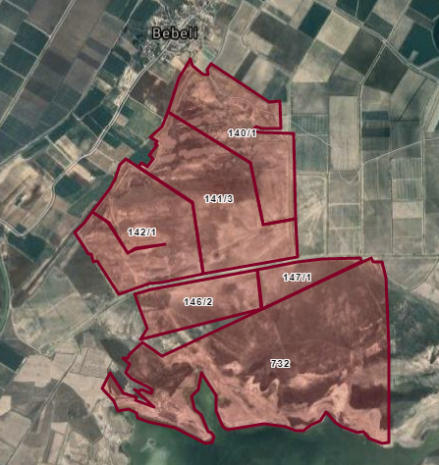
ŞEKİL 7. Planlama Alanı Kadastro Sınırı
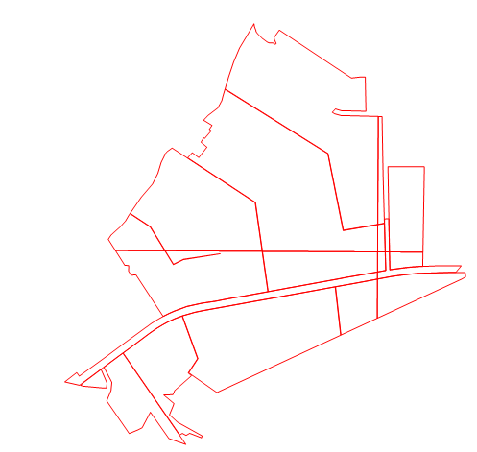
Planlama Alanı

ŞEKİL 7a. Planlama Alanı Kadastro Sınırı

9.MEVCUT İMAR DURUMU:

Çevre ve Şehircilik Bakanlığının 16.09.2013 tarihinde Bakanlık Makamının 14398 sayılı oluru ile onaylanan Mersin-Adana Planlama Bölgesi 1/100.000 ölçekli çevre düzeni planında planlama alanı “Tarım Arazisi ve Turizm Alanı” olarak yer almaktadır.
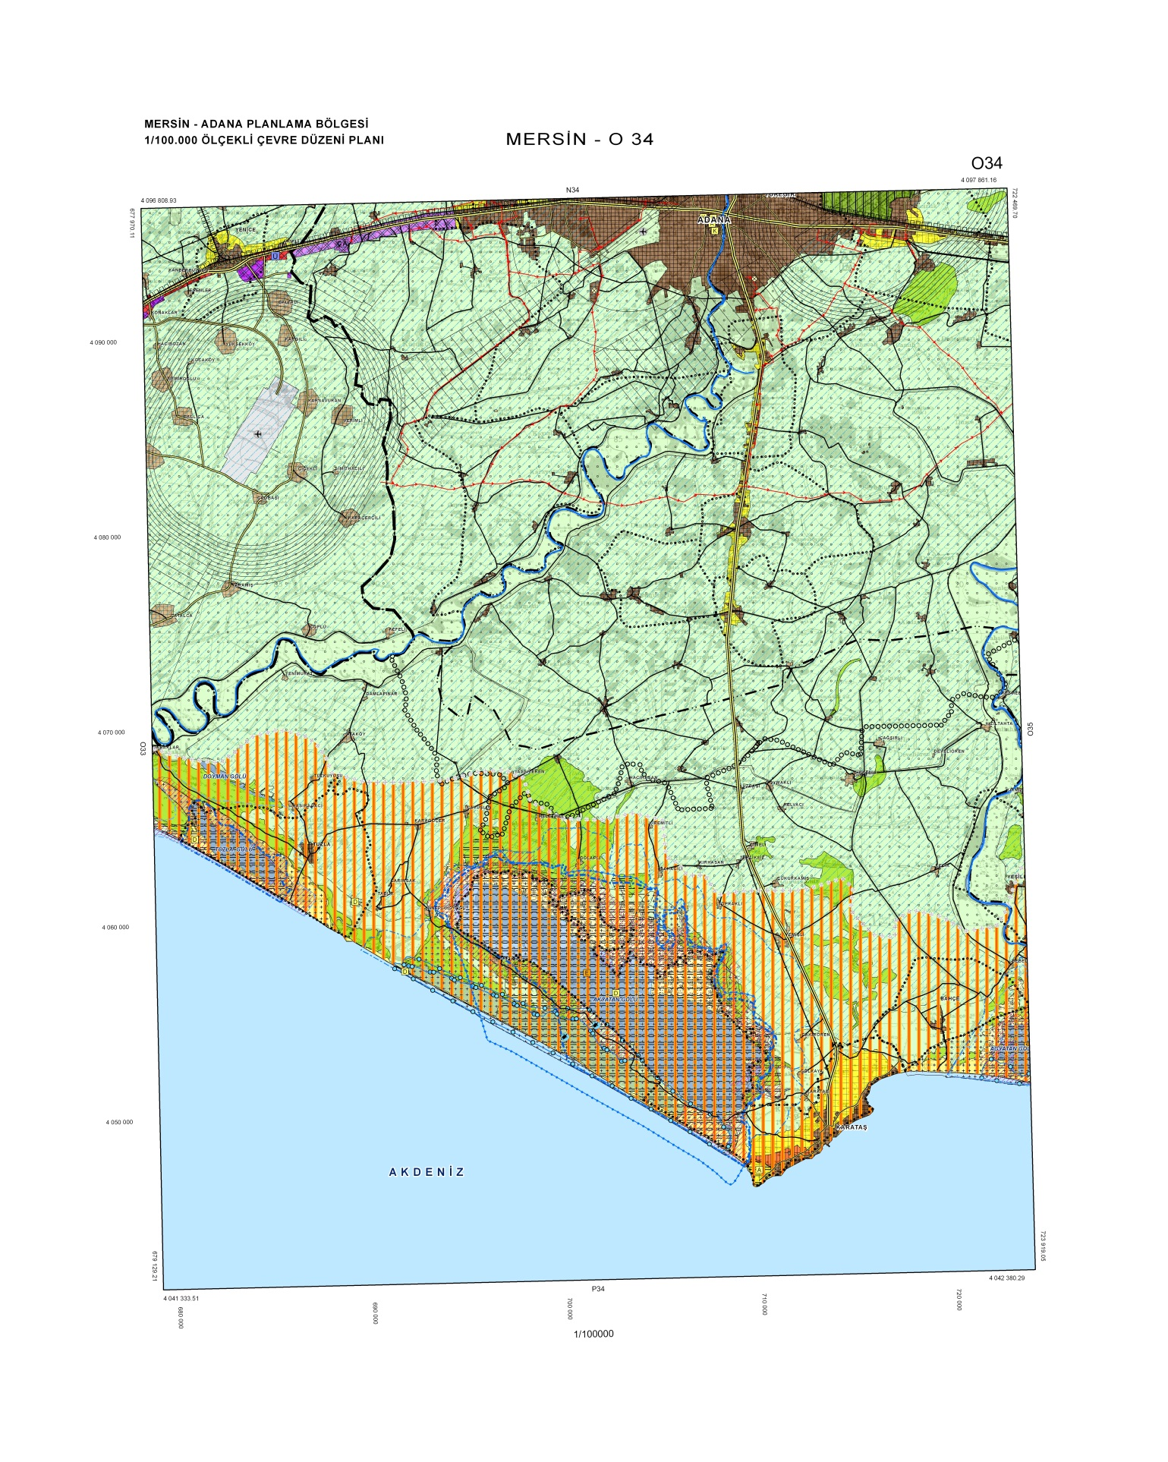
ŞEKİL 8. Planlama Alanı 1/100.000 Çevre Düzeni Planı

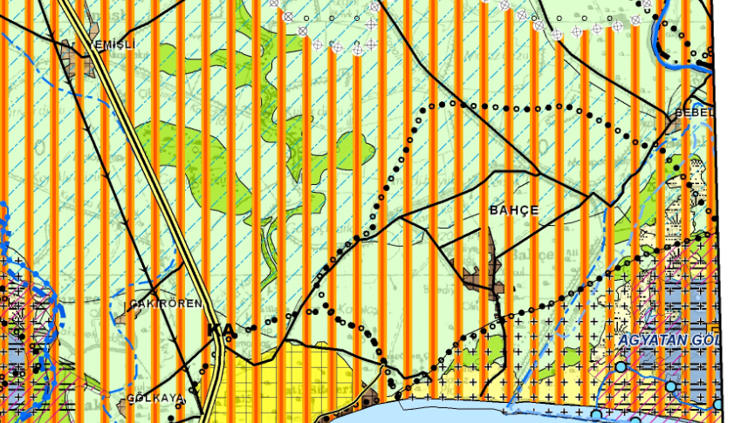
ŞEKİL 8a. Planlama Alanı 1/100.000 Çevre Düzeni Planı

10.KURUMLARIN PLANLAMA ALANI DEĞERLENDİRME VE SONUÇLARI:

- Adana Valiliği (YİKOB) ,
Adana Karataş Tarıma Dayalı İhtisas(Sera) Organize Sanayi Bölgesi kurulması için belirlenen Bebeli mevkiinde bulunan alan ile ilgili olarak Başkanlığımızın herhangi bir plan, program, proje ve tasarrufu bulunmamaktadır.
- Adana Büyükşehir Belediyesi,
Adana Karataş Tarıma Dayalı İhtisas(Sera) Organize Sanayi Bölgesi kurulması için belirlenen Bebeli mevkiinde bulunan alan ile ilgili olarak Belediye Başkanlığımızın herhangi bir plan, program, proje ve tasarrufu bulunmamaktadır. Ayrıca projenin gerçekleşmesi için gerekli olan yol, altyapı ve içme/kullanma suyu ihtiyacının karşılanmasın da destek vermeyi taahhüt etmektedir.

-Adana Çevre ve Şehircilik İl Müdürlüğü,
Adana Karataş Tarıma Dayalı İhtisas(Sera) Organize Sanayi Bölgesi kurulması için belirlenen Bebeli mevkiinde bulunan alan ile ilgili olarak İl Müdürlüğümüzün herhangi bir plan, program, proje ve tasarrufu bulunmamaktadır.

- Adana İl Sağlık Müdürlüğü,
22.11.2017 Tarih ve 27350520 sayılı yazısında;
Konu ile ilgili rapor hazırlandığı ve rapor içeriğinde;
a)Farklı Sanayi İş Kollarında üretim yapan tesislerin yer alacağı” Karma OSB”lerin mülkiyet sınırları içinde kalacak şekilde 50 metre sağlık koruma bandı ayrılması, ekli listede belirtilen sanayi tesislerinin 50 metrelik sağlık koruma bandı alanından itibaren, liste dışında kalan ve kirleticil vasfı yüksek olan tesislerinin ise OSB’nin orta kısımlarına kurulmasına izin verilmesinin sağlanmasını teminen OSB ile ilgili hazırlanacak her tür ve ölçekteki plana plan notu olarak yazılması, ayrıca bölge kurulacak olan tesislerin fert, toplum ve çevre sağlığı üzerindeki etkilerinin önlenmesi amacıyla ilgili mevzuatta(1593 Sayılı Umumi Hıfzıssıhha Kanunu, İşyeri Açma ve Çalışma Ruhsatı, İşci Sağlığı ve İş Güvenliği Mevzuatı) öngörülen esaslar ve kriterlere uygun olarak gerekli tedbirlerin alınması gerektiğine dair hükmün plan notu olarak yazılması ve onaylı bir nüsha imar planının Sağlık Bakanlığına gönderilmesi,
b) Aynı Sanyi İş kolunda ve bu iş kolunda dahil alt sanayi gruplarında faaliyet gösteren tesislerin yer alacağı”İhtisas OSB”in mülkiyet sınırları içinde Sağlık Bakanlığınca kesinleştiren ÇED raporunda belirtilen sağlık koruma bandı mesafelerinin bırakılması,
c)Üzerinde fiilen sanayi yapılaşması olup, Yer Seçimi Yönetmeliği esaslara göre OSB olarak belilenen bölgelerde, sağlık koruma bandı mesafelerinin, Sağlık Bakanlığı ve Sanyi veTicaret Bakanlığının müşterek sonucunda belirlenir.
d) OSB’nin orman, sit alanı, üst ölçekteki plan kararı ile yapılaşmaya kapalı alan kullanımı getirilen yerler ve topoğrafik yapı nedeniyle doğal eşiklerde(Şevler, yarlar, tepe, dağ, dere, uçurum…vb) sınır teşkil etmesi halinde, yapılaşmaya kapalı alanlar ve eşikler tampon kabul edilerek korunması şartıyla sağlık koruma bandı olarak bırakılması,OSB’ye bitişik karayolu, demiryolu vb. altyapıtesislerinin kamulaştırma sınırları ile birlikte eşik oluşturulması nedeniyle gerekli durumlarda Sağlık Bakanlığı ve Bilim,Sanayi ve Teknoloji Bakanlığının müşterek kararları sonucunda imar planı aşamasında bu tür alt yapı tesislerinin sağlık koruma bandı olarak bırakılması,
e) Birbirine sınır teşkil eden OSB’ler arasında sağlık koruma bandı ayrılması, ancak, faaliyet konuları itibariyle aralarında belli bir tampon bölge oluşturulmasının gerekmesi halinde, bu OSB’lerde Sağlık Bakanlığı ve Bilim,Sanayi ve Teknoloji Bakanlığının müşterek çalışmaları sonucunda ayrılması gereken alanın belirlenmesi, hususlarında görüş birliğine varılmıştır.”
Sonuç ve Kanaat:
- İnşaat ve işletme aşamasında gürültü, hava, su toprak kirliliği gibi çevresel etkilere meydan verilmemesi, çevre ve toplum sağlığını olumsuz etkileyecek her türlü çevresel etkilere karşı gerekli tedbirlerin alınması ve yürürlükte bulunan tüm mevzuatlara uyulması,
- Proje sahasında inşaat ve işletme aşamalarında arazi içerisinde ve çevresinde mevcut veya sonradan rastlanılması durumunda mezarlık, termal, mineral, içme su kaynakları ve isale hatlarının korunması,
- 17.02.2005 Tarih ve 25730 sayılı Resmi Gazetede yayımlanarak yürürlüğe giren “İnsani Tüketim Amaçlı Sular Hakkında Yönetmelik” ve 07.03.2013 tarih yayımlanarak yürürlüğe giren “İnsani Tüketim Amaçlı Sular Hakkında Yönetmelikte Değişiklik Yapılmasına Dair Yönetmelik Yapılmasına Dair Yönetmelik” gereği inşaat ve işletme aşamalarında sağlıklı su temin edilmesi,
- Faaliyete geçtikten sonra oluşabilecek her türlü yangın ve kazaya karşı gerekli tedbirlerin alınması, bir kaza anında derhal müdahale edebilecek ekip ve ekipman bulundurulması, acil eylem planı yapılması, 4857 Sayılı İş Kanunu, 6331 sayılı İş Sağlığı ve Güvenliği Kanunu ve buna dayanılarak çıkarılan tüm Yönetmeliklere uyulması,
Kurulması planlanan Tarım Dayalı İhtisas(Sera) Organize Sanayi Bölgesi ile ilgili olarak tespit edilen hususların sağlanması, çevre ve insan sağlığına zarar vermeyecek şekilde faaliyet göstermesi mevzuatımız ve halk sağlığı açısından uygun olacağı uygun olacağını bildirir rapordur.
Denilmektedir.

- Devlet Su İşleri 6. Bölge Müdürlüğü,
29.11.2017 Tarih ve 38292074-754-828757 Sayılı Yazısında;
- Korunması zorunlu olan sulama ve drenaj kanalı güzergahı, servis yolları v.b. tesislerimizin tesis genişliği korunarak, tesislerimizin tesis genişliği korunarak tesislerimizden itibaren sağlı sollu 10’ar metrelik şeritvari alanların yapılaşma dışı tutulması,
-Mevcut ve yapılacak tesislerin sulama şebekesi ve tarımsal faaliyetleri olumsuz etkilememesi için gerekli önlemlerin faaliyet sahibi tarafından belirlenmesi ve yerine getirlmesi, izlenmesi, tesisin inşa ve işletme aşamalarında personelden ve tesisten kaynaklanacak atıkların arıtılıktan sonra dahi DSİ sulama ve drenaj kanallarına deşarj edilmemesi,
- Olası aşırı yağışlarda oluşabilecek çevre yüzey sularına veya taşkınlara karşı tüm tedbirlerin faaliyet sahibince uygulanması, taşınmaz üzerindeki yapılaşmadan dolayı 3. Kişilerin görebileceği zarar ziyan hususunda DSİ’nin sorumlu tutulmaması,
- Su ihtiyacının yeraltı suyundan temin edilmek istenmesi halinde 167 sayılı kanun gereği Kuruluşumuzdan izin alınması, yeraltı ve yer üstü sularının kalitesinin etkilenmesi için atıklar konusunda “ Su Kirliliği Kontrolü Yönetmeliği ve Atık Yönetimi Yönetmeliği” esaslarına uyulması gerekmetedir.
Huşularını belirtmiştir.

- Karayolları Genel Müdürlüğü 5. Bölge Müdürlüğü,
-15.11.2018 Tarih ve 22643808-755.99/E.16749 Sayılı Yazısında;
10.01.2018 Tarihinde yapılan toplantıya Bölge Müdürlüğümüzce katılım sağlanmış olup kurum görüşümüz ilgili(b) yazımız ile önceden Müdürlüğünüze bildirilmiştir. Bu itibarla söz konusu TDİOSB kurulmasına yönelik kurumumuz açısından herhangi bir sakınca bulunmamaktadır.
-20.11.2017 Tarih ve 22643808-755.99/E.387940 Sayılı yazısında;
Gönderilen ek üzerinde yapılan inceleme neticesinde; bahsi geçen sanayi bölgesinin kurulması planlanan yere ait ekte koordinatları gönderilen alan, karayolu ağımızda bulunan mevcut ve tasarı yollara cephesi bulunmmakta olup, herhangi bir yolumuzdan etkilenmemektedir.
Denilmektedir.

- BOTAŞ Boru Hatları İle Petrol Taşıma A.Ş.,
22.01.2018 Tarih ve 57887747-301.01.01-E.1814283/3205 Sayılı yazısında,
Söz konusu sahanın Adana- Karataş Tarıma Dayalı İhtisas(Sera) Organize Sanayi Bölgeleri(TDİOSB) Projesi yeri olarak belirlenmesinde Kurumumuz doğal gaz boru hatları açısından herhangi bir sakınca bulunmamaktadır.

- Adana Valiliği Adana İl Gıda, Tarım ve Hayvancılık Müdürlüğü,

23.06.2017 Tarih ve 44936956-246.01-1568759 Sayılı yazısında TDİOSB(Sera)’ne ait proje müracaat dosyası incelenmiş ve Valiliğimiz tarafından uygun görülmiştür.
Denilmektedir.

- Adana Valiliği Adana İl Bilim, Sanayi ve Teknoloji Müdürlüğü,
25.12.2017 Tarih ve 18832635-622.02/01-E3381Sayılı yazısında Bilim, Sanayi ve Teknoloji Bakanlığı, Sanayi Bölgeleri Genel Müdürlüğü’ne bildirilmiş olup konu hakkındaki Sanayi Bölgeleri Genel Müdürlüğü’nün ilgi yazısı ekte
denilmeketedir.
- Adana Valiliği Adana İl Bilim, Sanayi ve Teknoloji Müdürlüğü,
20.12.2017 Tarih ve 37419779-453.01/TR/01-E.45568 Sayılı yazısında Bilim, Sanayi ve Teknoloji Bakanlığı, bahsi geçen alanda Bakanlığımız görev ve yetki alanına giren herhangi bir Organize Sanayi Bölgesi yada Endüstri Bölgesi projesi bulunmamakta olup, yer seçimi komisyon raporunun bir nüshasının Bakanlığımıza gönderilmesi gerekmektedir,
denilmeketedir.

- Adana Orman ve Su İşleri (Milli Parklar) 7. Bölge Müdürlüğü,
05.12.2017 Tarih ve 604661941-435.01-259685 Sayılı yazısında ;
Bölge Müdürlüğümüzce yapılan incelemelere göre talebe konu alan Kara Avcılığı ve Milli Parklar Kanunu kapsamında korunan bir alanda kalmaktadır.
4.42014 tarih ve 28962 sayılı R.G. 1.8.2017 30141 sayılı R.G.) yayımlanan Sulak Alanların Korunması Yönetmeliği kapsamında Ulusal Öneme Haiz Sulak Alan olarak teklifi yapılmış ancak henüz tescili yapılmamıştır. Alanda 2013 yılında “Ağyatan Lagünü Biyolojik Çeşitlilik Alt Havzası Biyolojik Çeşitlilik Araştırma Alt Projesi” yapılmıştır. Sözkonusu alan, bu proje çıkıtısına ve Sulak Alanların Korunması Yönetmeliğin 6,7,8,9,15 ve 16. Maddelerine uyulması ve yapılması planlanan faaliyetlerde oluşabilecek evsel, endüstriyel ve tarımsal atıkların nasıl bertaraf edileceği hususunu içeren taahhütnamenin verilmesi kaydıyla, tarıma dayalı ihtisas organize sanyi bölgesi(TDİOSB) kurulmasında sakınca görülmemiştir.
Denilmektedir.

- Orman Genel Müdürlüğü Adana Orman Bölge Müdürlüğü İzin ve İrtifak Şube Müdürlüğü,
05.12.2017 Tarih ve 16774963-255.03-E.2592932-1557 Sayılı yazısında ;
6831 Sayılı Orman Kanununa göre Orman sayılmayan yerlerden olduğu kanaatine varılmış olup bu yerler ile ilgili kurumumuzun herhangi bir plan, proje veya çalışması bulunmamaktadır.
Denilmektedir.

- Adana Kültür Varlıklarını Koruma Bölge Kurulu Müdürlüğü,

13.09.2017 Tarih ve 26571867-165-01.06.214-4182 Sayılı yazısında ;
23.08.2017 gün ve 8390 Sayılı kurul kararı ekte gönderilmektedir denilmektedir. Söz konusu raporda;
Adana İli, Karataş İlçesi Bebeli Mahallesi sınırları içinde bulunan mülkiyeti kamu orta malı, mera vasıflı 140 ada 1 parsel, 142 ada 1 parsel, 144 ada 1 parsel, 145 ada 1 parsel, 146 ada 1 parsel ve 147 ada 1 parselin tapu kaydında bulunan “Korunması Gerekli Taşınmaz Mal Kültür Varlığıdır” şerhinin Adana Kültür ve Tabiat Varlıklarını Koruma Bölge Kurulunun 11.03.1993 gün ve 2738 kararı ile Kyatan Gölü 1. Derece Doğal Sit Alanı sınırları dışında kaldığının anlaşıldığına, parsellerde 2863 sayılı yasa kapsamında değerlendirilebilecek herhangi bir kültür varlığına rastlanılmadığının Koruma Kurulu Uzmanlarınca hazırlanan 17.08.2017 günlü raporlardan anlaşıldığından söz konusu parsellerin tapu kayıtlarındaki “ Korunması Gerekli Taşınmaz Mal Kültür Varlığıdır” şerhinin ilgili idarece kaldırılmasına karar verildi.
- Gıda, Tarım ve Hayvancılık Bakanlığı Tarımsal Araştırmalar ve Politikalar Genel Müdürlüğü Biyolojik Mücadele Araştırma Enstitüsü Müdürlüğü ,
14.04.2017 Tarih ve 24380455-110.03.01.01-920080 Sayılı yazısında TDİOSB(Sera)’ne ait proje alanından kurumumuza gönderilen toprak örneği; bitki paraziti nematodlar yönünden incelenmiş ve temiz bulunmuştur.
Denilmektedir.
- Karataş Belediyesi,
20.11.2017 Tarih ve 51091052-632/23-2932 Sayılı yazısında
Ortağı olduğumuz TDİOSB yapılacak alanda belediyemize ait herhangi bir proje çalışması bulunmamaktadır.
Denilmektedir.
- Adana Valiliği İl Afet ve Acil Müdürlüğü,,
11.01.2018 Tarih ve 51087042-045.01-E.6121 Sayılı yazısında
Yazı ekleri incelenmiş ve yapılan arşiv araştırması sonucunda söz konusu alanla ilgili afete maruz bölge kararının bulunmadığı anlaşılmıştır. Ayrıca alanla ilgili herhangi bir planlama çalışmamız da bulunmamaktadır. Adana-Karataş TDİ(Sera) OSB projesinin uygulanması açısından herhangi bir sakınca bulunmamaktadır.
Denilmektedir.

- Devlet Hava Meydanları İşletmesi Genel Müdürlüğü Adana Havalimanı Başmüdürlüğü,,
16.01.2018 Tarih ve 86854115-755.99-E.1190 Sayılı yazısında
Adana-Karataş TDİ(Sera) OSB projesinin uygulanmasında havacılık kriterleri açısından herhangi bir sakınca bulunmamaktadır. Denilmektedir.

- Tarım Bakanlığı Yer Seçim Kararı,

Adana Karataş Tarıma Dayalı İhtisas(Sera) Organize Sanayi Bölgesi projesi ile ilgili olarak önerilen alanın ön inceleme- etüt ve eşik analizleri çalışmaları için TDİOSB uygulama yönetmeliğinin 6. Maddesi gereğince Organize Sanayi Bölgeleri Yer Seçimi Yönetmeliği’nin 8. Maddesi hükümleri doğrultusunda ve Tarım Bakanlığınca 19.11.2017 – 21.11.2017 tarihleri arasında Adana ili, Karataş ilçesine gelerek mahallinde inceleme çalışmaları yaparak:
Yapılan incelemeler neticesinde;

Adana ilinde tarımsal ürünlerin İhracat ve pazarlamasında gerekli olan belgeler, paketleme usulleri, bekletme usulleri (soğuk hava depoları), nitelikli personel ihtiyacı, çevreye duyarlı altyapı imkânları, düzenli elektrik ve su tedariği noktalarında aksaklıklar olduğu, bu aksaklıkların giderilmesi ve yörede var olan tarımsal potansiyelin açığa çıkarılması, değerlendirilmesi, seracılık faaliyetlerinde bulunmayı düşünen müteşebbislerin bir araya getirilerek yatırım yapılacak alanın altyapı ihtiyaçlarının karşılanabilmesi için Tarıma Dayalı İhtisas (Sera) OSB kurulması ihtiyacı ortaya çıkmıştır.

Bu sebeple, Karataş / Bebeli Mahallesi mevkiinde, Adana Karataş karayolundan sonra 15 metre genişliğinde 6 km’lik bağlantı yoluna sahip, 285,30 hektarlık 3. Sınıf mera vasfında olan alanın, konumu ve arazi özelliklerinin incelenmesi neticesinde; DSİ 6. Bölge Müdürlüğü’nün alan ile ilgili olarak vereceği görüşlere uymak ve alanın taşkın, sel konularında gerekli tedbirleri almak şartıyla Tarıma Dayalı İhtisas (Sera) OSB Bölgesi için uygun alan olduğu mütalaa edilmiştir.

11.NAZIM İMAR PLANI KARARLARI:

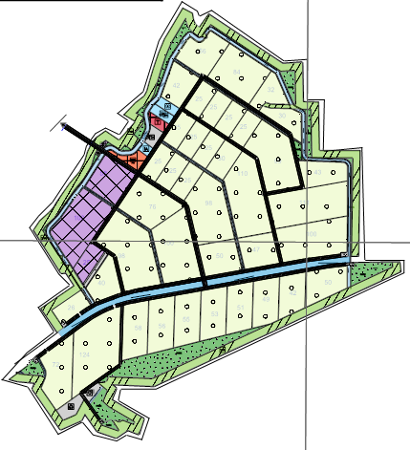
ŞEKİL 8. Öneri Nazım İmar Planı

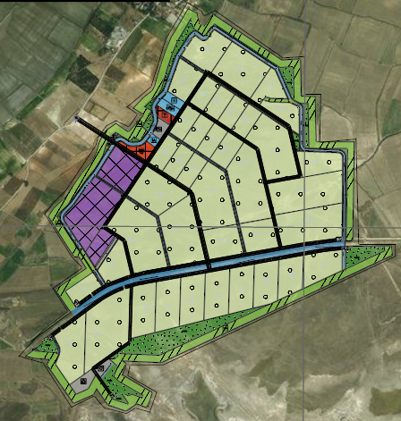

ŞEKİL 8a. Öneri Nazım İmar Planı
Tarıma Dayalı İhtisas Organize Sanayi Bölgesi tasarımında 25 Kasım 2017 Tarih Ve 30251 Sayılı Resmî Gazete Yayınlanan Tarıma Dayalı İhtisas Organize Sanayi Bölgeleri Yönetmeliği Hükümleri ve kurum görüşleri dikkate alınarak oluşturulan 1/5.000 Ölçekli Nazım İmar Planı ve Raporu uygulama imar planın dayanağını oluşturmaktadır.

12.PLANLAMA KARARLARI:

Tarıma Dayalı İhtisas Organize Sanayi Bölgesi tasarımında 25 Kasım 2017 Tarih Ve 30251 Sayılı Resmî Gazete Yayınlanan Tarıma Dayalı İhtisas Organize Sanayi Bölgeleri Yönetmeliği Hükümleri dikkate alınmıştır. Bu kapsamda alanın en %5 sanayi alanı yollar hariç sosyal donatı alanları min %8 olacak şekilde alan kullanımı oluşturulmuştur.
Bu yönetmeliğin yanı sıra kurum görüşleri ve D.S.İ 6. Bölge’nin önerdiği önlem ve tedbirler planda yer verilmiştir. Kurum görüşlerinde ve imar planına esas jeolojik ve jeoteknik etüt raporunda yer alan hususlar plan notunda yer verilmiştir.
Mevcut drenaj kanallarının yanı sıra öneri drenaj kanalları plana işlenmiştir. Alanın tamamını çevreleyen D.S.İ. 6. Bölge tarafından aplikasyonu yapılan ve açılan drenaj kanalı planda korunmuştur. Ayrıca kurum görüşünde belirtiği haliyle mevcut kanallarının çevresinde 10metre yapılaşmaya açılmamış taşıt yolları önerilmiştir. Öneri drenaj kanalların da servis alabilmesi için 5 metre geçiş yolu bırakılmıştır.
Bu mevcut ve öneri drenaj kanalları imar planı tasarımını yönlendiren önemli eşik olarak kabul edilmiş ulaşım sistemi ve alan dağılımında buna dikkat edilmiştir.
Ulaşım sisteminde 20 metre ana arter tanımlanmış, sera parselleri, sanayi parselleri ve diğer fonksiyonlara ulaşım 15metre profilli yol ile sağlanmıştır. Arıtma ve katı atık alanına ulaşımı kısıtlamak için sadece bu fonksiyonlara ulaşım için 10metre profilli yol önerilerek ulaşım kademelenmesi sağlanmıştır.
Ayrıca sanayi alan kullanımını sera bölgelerden taşıt yolu ve otopark ile ayrılması sağlanmıştır.
Sera OSB’nin ihtiyacı olan sosyal donatı alanları OSB’nin kuzey yönünde giriş bölümünde merkez olacak şekilde tasarlanmıştır.
Drenaj kanalı ve diğer eşiklerden dolayı bina yapımına ihtiyaç olmayan saha Kamyon garajı olarak önerilmiştir.
Sahayı çevreleyen 50metre koruma bandı önerilmiş mülkiyet sınırına göre oluşturulmuştur.
Fonksiyonların yapılaşma koşulları plan üzerinde yer verilmiştir.
Atıksu Tesisi: Kurum görüşleri doğrultusunda planlama alanın güneyinde 1 adet 6819.87m² alana sahiptir. Toplam alanın % 0.23’sidir. Tüm cephelerinden 5 metre çekme mesafesi önerilmiş olup
Dogalgaz Dagıtım Alanı: İlgi kurumların onaylayacağı avam proje göre uygulama yapılabilir. Tüm cephelerinden 5 m. yapı yaklaşma mesafesine uyulacaktır. Planlama alanın kuzeyin de 1 adet 1668.22m² alana sahiptir. Toplam alanın % 0.06’dür.
Drenaj Kanalı: Mevcut ve Öneri Drenaj Kanalları toplam 146755.4m² olup toplam alanın %4,85’dir. Planlama alanın güneyinde ve kuzeyden güne yöne doğru açılmış mevcutta yer alan 3 adet drenaj kanallarıdır. DSİ işlerinin plan görüşü olarak belirtiği çevresinde 10 m. Mesafede yapılaşma kapatılmıştır. Ayrıca mevcut halinde değişiklik yapılmamış olup servis alabilmesi için çevresinde yollar önerilmiştir.
Planlama çalışmasında DSİ 6.Bölge ve Adana Gıda, Orman ve Tarım Müdürlüğünde yer alan konun ilgilisi mühendisler ile mevcut drenaj kanallarına entegre olacak şekilde ve uzmanların belirlediği en kesit ve güzergahta drenaj kanalları planda yer verilmiştir. Öneri drenaj kanalları en kesiti 8m. Olup her iki yönde de 5m. ve 10m. Geçiş yolu önerilmiştir.
Park: Planlama önerisinde yeşil alanlar sağlık koruma bandı ile yapılaşacak alanlar arasında tampon oluşturacak şekilde alanın güneyinde önerilmiştir. Diğer parklar ise kadastro hattına uyarak diğer ticaret, teknik altyapı vb. donatı alanları arasında yer almaktadır. Bir bölümü de drenaj kanalı ile sağlık koruma bandı arasında yer almaktadır. Tüm parkların servis alabilmesi için geçişler önerilmiştir. Toplamda 15adet 181100.8 m² alana sahiptir. Toplam alanın % 5.98’dir.
Sanayi Alanı: 25 Kasım 2017 Tarih ve 30251 Sayılı Resmî Gazete yayınlanan “Tarıma Dayalı İhtisas Organize Sanayi Bölgeleri Yönetmeliği” hükümlerine yer alan planlama alanın en az %5’i tarıma dayalı sanayi alanı yer alması şartı bulunmaktadır. Bu bağlamda planlama alanın kuzeyin de 15 adet 158996.4 m² alana sahiptir. Toplam alanın % 5.25’dur. Bu alanda üretilen ürünlerin işlenmesine yönelik sanayi tesisleri alanıdır. Tdiosb’lerde, sanayi parsellerinde yapılaşma koşulları, Emsal (Kat Alanları Katsayısı, Kaks): 0.70; Yençok: Serbest, üretim teknolojisinin gerektirdiği yükseklik olarak belirlenir. sanayi ve işletme parsellerinde katılımcılara ait idari üniteler; parselin toplam yapılaşma hakları içinde kalması kaydıyla bina yapımına elverişli alanda bağımsız olarak yapılabilir. ancak söz konusu idari ünitenin toplam inşaat alanı, imalat ünitesinin toplam inşaat alanının % 25’ini geçemez. Pafta üzerinde belirtilen yapı yaklaşma mesafesine uyulacaktır.
Sağlık Koruma Bandı: Kurum görüşlerinde detaylı şekilde yer verilen Adana İl Sağlık Müdürlüğü’nün kurum görüşleri doğrultusunda parsel sınırında dışarı yönde 50m. Genişliğinde sağlık koruma bandı önerilmiştir. 13 bölümden oluşmakta olup 304457.43m² alana sahiptir. Toplam alanın % 10.06’sidir. Yapılaşmaya yasaklı alan olup herhangi bir yapı yer alamaz.
Tarıma Dayalı İhtisas Organize Sanayi Alanı: 25 Kasım 2017 Tarih ve 30251 Sayılı Resmî Gazete yayınlanan “Tarıma Dayalı İhtisas Organize Sanayi Bölgeleri Yönetmeliği” hükümlerine göre ve çok sayıda yapılan toplantılar ile alınan ön talepler doğrultunda parsel büyüklükleri belirlenmiştir. Bu bağlamda planlama alanda 38 adet 1994359.09m² alana sahiptir. Toplam alanın % 65.88’udur.
Kamu tüzel kişi/kişilerince kurulan; tarım ve sanayi sektörünün entegrasyonunu sağlamaya yönelik tarıma dayalı sanayi girdisini oluşturan bitkisel (sera) üretimin ve bunların işlenmesine yönelik tesislerinin yer aldığı mal ve hizmet üretim bölgedir. Tdiosb’de her bir sera işletmesi için ayrılacak parsel büyüklüğü en az 25 dekar, kapalı sera alanı en az 20 dekar olarak planlanır. su deposu, alet ekipman deposu, bitki koruma ve bitki besleme ürünleri deposu, ön soğutma ünitesi ve soğuk hava deposu, ürün işleme tasnif ve ambalajlama ünitesi, idare binası, laboratuvar binaları gibi tesisler için kapalı sera alanının en fazla % 10’u kullanılır. Yençok=teknolojinin gerektirdiği yüksekliktir. Tüm cephelerinden 5 m. yapı yaklaşma mesafesine uyulacaktır. Ayrıca her bir parsel için üstyapı modül projesi hazırlanmış olup alan ve yapı büyüklükleri tablosu hazırlanmıştır. Bunların dışında da ayrıca ek olarak sunulacaktır.
Ticaret ve Yönetim Merkezi: 25 Kasım 2017 Tarih ve 30251 Sayılı Resmî Gazete yayınlanan “Tarıma Dayalı İhtisas Organize Sanayi Bölgeleri Yönetmeliği” hükümlerine yer alan kullanımdır. TDİOSB yönetim binası, toplantı salonları, yemekhane v.b. Gerekli dükkan, işyeri v.b.ticaret alanı, eğitim, sağlık, kültür, resmi tesis (itfaiye, emniyet, telefon santral merkezi) ile dini tesisin yer aldığı merkezdir. Ticaret ve yönetim merkezi parsellerinde yapılaşma koşulları, Emsal (Kat Alanları Katsayısı, Kaks): 0.40; Yençok: 15.50m. tüm cephelerinden 5 m. yapı yaklaşma mesafesine uyulacak olup ilgi kurumların onaylayacağı avam proje göre uygulama yapılabilir.
Planlama alanın kuzeyin de 1 adet 8426.13m² alana sahiptir. Toplam alanın % 0.28’dir.
Teknik Altyapı Tesis Alanları: Bu alanda TDİOSB Müdürlüğü’nün uygun göreceği trafo, su deposu, arıtma tesisi, jandarma karakolu, sağlık merkezi, itfaiye v.b. ve işletme binaları ile bu tesislerin tamamlayıcı niteliğindeki birimler yapılabilir. Tüm cephelerinden 5 m. yapı yaklaşma mesafesine uyulacaktır. Planlama alanın kuzeyin de 1 adet 9222.42 m² alana sahiptir. Toplam alanın % 0.30’dir.
Kamyon Garajı: Tır, kamyon, makine parkı ve garaj alanı yapılaşma koşulları, Emsal (Kat Alanları Katsayısı, Kaks): 0.20; Yençok: 15.50m. Tüm cephelerinden 5 m. yapı yaklaşma mesafesine uyulacaktır. Planlama alanın kuzeyin de öneri ve mevcut drenaj kanallarından dolayı yapı yapılmasında uygun olmayan alan değerlendirilmiştir. 1 adet olup 13383.59m² alana sahiptir. Toplam alanın % 0.44’sidir.
İbadet Yeri: İbadet etmek ve dini hizmetlerden faydalanmak amacıyla insanların toplandığı, dinî tesis ve külliyesinin, dinî tesisin mimarisi ile uyumlu olmak koşuluyla dinî tesise ait; gasilhane, şadırvan ve hela gibi müştemilatların, açık veya zemin altında kapalı otoparkın da yapılabildiği alanlardır.
Bu alanlarda diyanet işleri başkanlığınca uygun görülecek göre uygulama yapılacaktır. 1 adet olup 4378.67m² alana sahiptir. Toplam alanın % 0.14’dür. Tüm cephelerinden 5 m. yapı yaklaşma mesafesine uyulacaktır.
İdari Hizmet Alanı: Bu alanda TDİOSB Müdürlüğü’nün yer alacağı ve müdürlüğün uygun göreceği kamu hizmetinin görülmesi amacıyla kamu kurum ve kuruluşlarına ait idari yapılar bulunabilir. yapılaşma koşulları, Emsal (Kat Alanları Katsayısı, Kaks): 0.40; Yençok: 15.50m. olup Tüm cephelerinden 5 m. yapı yaklaşma mesafesine uyulacaktır. 2 adet olup 9695.73m² alana sahiptir. Toplam alanın % 0.32’sıdır.
Katı Atık Tesisleri Alanı (Boşaltma, Bertaraf, İşleme, Transfer Ve Depolama):Katı Atıkların Düzenli Toplanması Ve Depolanması Esas Olup Bu Alanlarda “Katı Atıkların Kontrolü Yönetmeliği” Hükümlerinde Belirlenen Kriterler Çerçevesinde Uygulama Yapılacaktır. Planlama alanın güneyinde 1adet önerilmiş olup 12779.92m² alana sahiptir. Toplam alanın % 0.42’dur. Tüm cephelerinden 5 m. yapı yaklaşma mesafesine uyulacaktır.
Sosyal Tesis Alanı: Sosyal yaşamın niteliğini ve düzeyini artırmak amacı ile toplumun faydalanacağı kreş, kurs, yurt, çocuk yuvası, yetiştirme yurdu, yaşlı ve engelli bakımevi, rehabilitasyon merkezi, toplum merkezi, şefkat evleri gibi fonksiyonlarda hizmet vermek üzere ayrılan kamu veya özel mülkiyetteki alanlardır. E :0.40, Y ençok:15.50m. Yapılaşma şartlarına uyulacak olup bu alanlarda vaziyet planları TDİOSB Müdürlüğü’nce onaylanmadan uygulama yapılamaz. Tüm cephelerinden 5 m. yapı yaklaşma mesafesine uyulacaktır. Planlama alanın güneyinde 1adet önerilmiş olup 8563.62 m² alana sahiptir. Toplam alanın % 0.28’dİr.
Trafo Alanı: Planlama çalışmasında Karataş Bölgesinde elektrik dağıtım şirketleri ile yapılan görüşmeler doğrultusunda önerilen 10 adet toplam 1694.19m² trafo önerilmiştir. Toplam alanın 0.06%’dir. İlgi kurumların onaylayacağı avam proje göre uygulama yapılabilir.
Otopark: Tarımsal sanayi alanında ve ulaşım kademelenmesine göre önerilen taşıt yolları sonunda araçlarından dönüşüne izin veren 1 adet otopark önerilmiştir. Toplam 10238.32m² olup alanın %0.34’dur.
Taşıt Yolu: Planlama alanında yapılan analizler, halihazır harita ve kurum görüşleri dikkate alarak tasarlanmıştır. Planda ulaşım deseninin belirlenmesinde en önemli eşik mevcut ve öneri drenaj kanallarıdır. Bu hususa dikkat edilerek ulaşım kademelenmesi sağlanmıştır. TDİOSB ana girişi 20 metre profilli taşıt yolu olup bu yola 15 metre profilli taşıt yolları entegre edilmiştir. Katı atık depolama ve atık su tesisi bölgesine taşıt trafiği yönlenmemesi için bu iki fonksiyonun bağlantısı 10 metre profilli taşıt yolu ile sağlanarak ulaşım kademelenmesi oluşturulmuştur. Drenaj kanalların, sağlık koruma bandı ile diğer fonksiyonlar arasında kalan park alanlarına 5 Metre servis yolu önerilmiştir. Toplam 154889.57m² olup alanın %5.12’dir.
Plan kararlarında yer alan fonksiyonların alan dağılımı ve yüzde oranları tabloda sıralanmıştır.
ALAN DAĞILIMI
Alan Adı | Adet | Oran | Durum (m2)
ATIKSU TESISI | 1 | 0.23% | 6819.87
DOGALGAZ DAGITIM | 1 | 0.06% | 1668.22
DRENAJ | 3 | 4.85% | 146755.4
PARK | 15 | 5.98% | 181100.8
SANAYI ALANI | 15 | 5.25% | 158996.4
SAĞLıKKORUMA | 13 | 10.06% | 304457.43
TDİOSB | 38 | 65.88% | 1994359.1
TEKNIK ALTYAPI | 1 | 0.30% | 9222.42
TICARET | 1 | 0.28% | 8426.13
TIR PARKI | 1 | 0.44% | 13383.59
İBADET YERİ | 1 | 0.14% | 4378.67
YOL |  | 5.12% | 154889.57
OTOPARK | 1 | 0.34% | 10238.32
IHA | 2 | 0.32% | 9695.73
KATI ATIK TESISI | 1 | 0.42% | 12779.92
SOSYAL TESIS | 1 | 0.28% | 8563.62
TRAFO ALANI | 10 | 0.06% | 1694.19
TOPLAM |  | 100.00% | 3027429.4

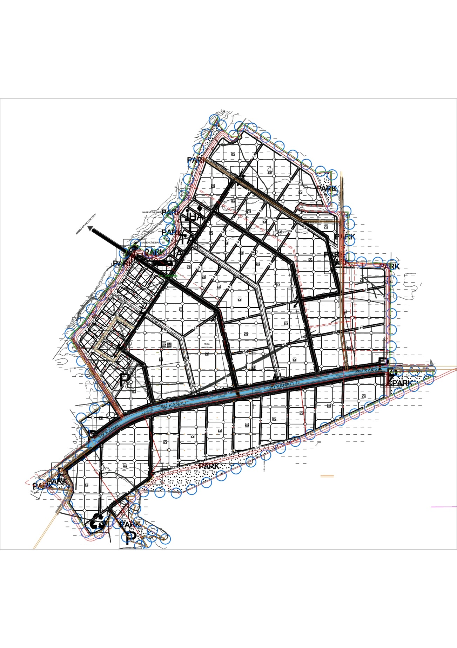

ŞEKİL 9. Öneri Uygulama İmar Planı

13.MİMARİ PROJE ÜST MODÜL BİLGİLERİ
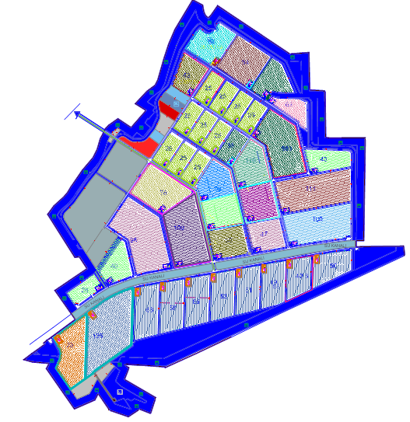
ŞEKİL 10. Üst Modül Mimari Projesi
Karataş İhtisas Sera Organize Sanayi Bölgesinde ;
41 adet sera, 32 tip proje şeklinde çözülmüştür.
Her bir sera işletmesinde idari birim ünitesinde çalışanlar için yemekhane, giyim odaları, ıslak zeminler (wc, duş) tesis edilmiştir..
Ayrıca bir serada bulunması gereken ;
yedek enerji, otomasyon odası, gübre ve ilaç depolama ile ilaç karışım ve dağıtım bölümü gibi üniteler üst yapı modül projesinin idari biriminde mevcuttur.
Planlanan idari birim ;
28.80 m. X 50.00 m boyutlu, 14.400 m2’dir. Her bir modül projeye tek tip olarak hazırlanmıştır. Oluşacak parsellere göre alan ve sera büyüklüğü ve idari bina gibi fonksiyonların bilgileri aşağıda yer verilmiştir.

TİP 1 – SERA 1 ARSA ALANI : 56.282 m² SERA TESİS ALANI : 49.814 ² İDARİ BİNA : 1.440 m² SERA ÜRETİM ALANI : 48.374 m²
TİP 2 – SERA 2 ARSA ALANI : 70.762 m² SERA TESİS ALANI : 64.800 m² İDARİ BİNA : 1.440 m² SERA ÜRETİM ALANI : 63.360 m²
TİP 3 – SERA 3 ARSA ALANI : 45.057 m² SERA TESİS ALANI : 39.162 m² İDARİ BİNA : 1.440 m² SERA ÜRETİM ALANI : 37.722 m²
TİP 4 – SERA 4 ARSA ALANI : 30.960 m² SERA TESİS ALANI : 25.161 m² İDARİ BİNA : 1.440 m² SERA ÜRETİM ALANI : 23.721 m²
TİP 5 – SERA 5 ARSA ALANI : 41.595 m² SERA TESİS ALANI : 35.520 m² İDARİ BİNA : 1.440 m² SERA ÜRETİM ALANI : 34.080 m²
TİP 6 – SERA 6, 7, 8, 9, 14, 15, 16, 21, 22, 23 ARSA ALANI : 25.075 m² SERA TESİS ALANI : 20.160 m² İDARİ BİNA : 1.440 m² SERA ÜRETİM ALANI : 18.720 m²
TİP 7 – SERA 10 ARSA ALANI : 99.598 m² SERA TESİS ALANI : 88.819 m² İDARİ BİNA : 1.440 m2 SERA ÜRETİM ALANI : 87. 379m²
TİP 8 – SERA 11 ARSA ALANI : 42.792 m² SERA TESİS ALANI : 35.761 m² İDARİ BİNA : 1.440 m2 SERA ÜRETİM ALANI : 34.321 m²
TİP 9 – SERA 12 ARSA ALANI : 111.535 m² SERA TESİS ALANI : 101.650 m² İDARİ BİNA : 1.440 m2 SERA ÜRETİM ALANI : 100.210 m²
TİP 10 – SERA 13ARSA ALANI : 100.581m² SERA TESİS ALANI : 90.935 m² İDARİ BİNA : 1.440 m2 SERA ÜRETİM ALANI : 90.495 m²
TİP 11 – SERA 17 ARSA ALANI : 29.642 m² SERA TESİS ALANI : 24.768 m² İDARİ BİNA : 1.440 m2 SERA ÜRETİM ALANI : 23.328 m²
TİP 12 – SERA 18 ARSA ALANI : 55.081 m² SERA TESİS ALANI : 48.959 m2 İDARİ BİNA : 1.440 m2 SERA ÜRETİM ALANI : 47.519 m²
TİP 13 – SERA 19 ARSA ALANI : 55.034 m² SERA TESİS ALANI : 48.859 m² İDARİ BİNA : 1.440 m2 SERA ÜRETİM ALANI : 47.519 m²
TİP 14 – SERA 20 ARSA ALANI : 46.692 m² SERA TESİS ALANI : 40.271 m² İDARİ BİNA : 1.440 m² SERA ÜRETİM ALANI : 38.831 m²
TİP 15 – SERA 24 ARSA ALANI : 49.619 m² SERA TESİS ALANI : 43.367 m² İDARİ BİNA : 1.440 m2 SERA ÜRETİM ALANI : 41.927 m²
TİP 16 – SERA 25 ARSA ALANI : 48.815 m² SERA TESİS ALANI : 43.391 m² İDARİ BİNA : 1.440 m2 SERA ÜRETİM ALANI : 41.95 m²
TİP 17 – SERA 26 ARSA ALANI : 50.219 m² SERA TESİS ALANI : 43.295 m2 İDARİ BİNA : 1.440 m2 SERA ÜRETİM ALANI : 45.855 m²
TİP 18 – SERA 27 ARSA ALANI : 75.897 m² SERA TESİS ALANI : 69.227 m² İDARİ BİNA : 1.440 m² SERA ÜRETİM ALANI : 67.787 m²
TİP 19 – SERA 28 ARSA ALANI : 100.295m² SERA TESİS ALANI : 90.333 m² İDARİ BİNA : 1.440 m² SERA ÜRETİM ALANI : 88.893 m²
TİP 20 – SERA 29 ARSA ALANI : 122.416 m² SERA TESİS ALANI : 110.880 m² İDARİ BİNA : 1.440 m² SERA ÜRETİM ALANI : 109.440 m²
TİP 21 – SERA 30 ARSA ALANI : 48.905 m² SERA TESİS ALANI : 41.727 m² İDARİ BİNA : 1.440 m² SERA ÜRETİM ALANI : 40.287 m²
TİP 22 – SERA 31 ARSA ALANI : 27.276 m² SERA TESİS ALANI : 11.462 m² İDARİ BİNA : 1.440 m² SERA ÜRETİM ALANI : 10.022 m²
TİP 23 – SERA 32 ARSA ALANI : 73.180 m² SERA TESİS ALANI : 63.647 m² İDARİ BİNA : 1.440 m² SERA ÜRETİM ALANI : 62.207 m²
TİP 24 – SERA 33 ARSA ALANI : 125. 381 m² SERA TESİS ALANI : 112. 864 m² İDARİ BİNA : 1. 440 m² SERA ÜRETİM ALANI : 111. 224 m²
TİP 25 – SERA 34 ARSA ALANI : 58. 916 m² SERA TESİS ALANI : 52. 068 m² İDARİ BİNA : 1. 440 m² SERA ÜRETİM ALANI : 50.628 m²
TİP 26 – SERA 35 ARSA ALANI : 56. 831 m² SERA TESİS ALANI : 50. 388 m2 İDARİ BİNA : 1. 440 m2 SERA ÜRETİM ALANI : 48. 948 m²
TİP 27 – SERA 36 ARSA ALANI : 54. 916 m² SERA TESİS ALANI : 48. 492 m² İDARİ BİNA : 1. 440 m² SERA ÜRETİM ALANI : 47. 052 m²
TİP 28 – SERA 37 ARSA ALANI : 53. 023 m2 SERA TESİS ALANI : 46. 836 m² İDARİ BİNA : 1. 440 m² SERA ÜRETİM ALANI : 45. 396 m²
TİP 29 – SERA 38 ARSA ALANI : 51.158 m² SERA TESİS ALANI : 45.133 m² İDARİ BİNA : 1. 440 m² SERA ÜRETİM ALANI : 43. 693 m²
TİP 30 – SERA 39 ARSA ALANI : 48. 982 m² SERA TESİS ALANI : 43.164 m² İDARİ BİNA : 1. 440 m² SERA ÜRETİM ALANI : 41. 724 m²
TİP 31 – SERA 40 ARSA ALANI : 44.110 m² SERA TESİS ALANI : 39. 012 m² İDARİ BİNA : 1. 440 m² SERA ÜRETİM ALANI : 37. 572 m²
TİP 32 – SERA 41 ARSA ALANI : 48. 977 m² SERA TESİS ALANI : 41. 321 m² İDARİ BİNA : 1. 440 m² SERA ÜRETİM ALANI : 39. 881 m²

13.PLAN NOTLARI

GENEL HÜKÜMLER
1. .25 KASIM 2017 TARİH VE 30251 SAYILI RESMÎ GAZETETE YAYINLANAN TARIMA DAYALI İHTİSAS ORGANİZE SANAYİ BÖLGELERİ YÖNETMELİĞİ VE 4 EKİM 2022 TARİH VE 31973 SAYILI RESMİ GAZETETE YAYINLANAN TARIMA DAYALI İHTİSAS ORGANİZE SANAYİ BÖLGELERİ YÖNETMELİĞİNDE DEĞİŞİKLİK YAPILMASINA DAİR YÖNETMELİK
HÜKÜMLERİNE UYULACAKTIR.
2.PLANLAMA ALANI İLE İLGİLİ OLARAK; MEVCUT BAĞLANTI YOLLARININ KULLANMASI, KARAYOLUNA İLAVE BAĞLANTI YAPILMAMASI, 2918 SAYILI TRAFİK KANUNU VE BU KANUNA İSTİNADEN KARAYOLLARI İLE İLGİLİ OLARAK ÇIKARILAN TÜM KANUN VE YÖNETMELİKLERE UYULMASI ZORUNLUDUR.
3.2872 SAYILI ÇEVRE KANUNU VE BU KANUNA DAYALI OLARAK ÇIKARILAN TÜM YÖNETMELİKLERİN İLGİLİ HÜKÜMLERİNE UYULMASI ZORUNLUDUR.
4.2863 SAYILI KÜLTÜR VE TABİAT VARLIKLARINI KORUMA KANUNU HÜKÜMLERİNE UYULMASI ZORUNLUDUR. BU KANUNUN 4. MADDESİ UYARINCA; ALANDA YAPILACAK FAALİYETLER ESNASINDA HERHANGİ BİR KÜLTÜR VARLIĞINA RASTLANILMASI DURUMUNDA, FAALİYETLERİN DERHAL DURDURULMASI VE DURUMUN EN YAKIN MÜLKİ AMİRLİĞE VEYA MÜZE MÜDÜRLÜĞÜNE TABİAT VARLIĞINA RASTLANMASI HALİNDE İSE 644/648 SAYILI KANUN HÜKMÜNDE KARARNAME UYARINCA İLGİLİ TABİAT VARLIKLARINI KORUMA BÖLGE KOMİSYONUNA BİLGİ VERİLMESİ ZORUNLUDUR.
5.5403 SAYILI TOPRAK KORUMA VE ARAZİ KULLANIMI KANUNU GEREĞİNCE, ÇEVREDEKİ TARIMSAL FAALİYETLERE ZARAR VERİLMESİNİ ÖNLEYİCİ TEDBİRLER ALINACAKTIR.
6.PLANLAMA ALANI İÇERİSİNDE YAPILACAK TESİSLERDE “BİNALARIN YANGINDAN KORUNMASI HAKKINDA YÖNETMELİK” HÜKÜMLERİNE UYULMASI ZORUNLUDUR.
7.PLANLAMA ALANI İÇERİSİNDE YAPILACAK BÜTÜN YAPILARDA PLAN, FEN, SAĞLIK, GÜVENLİ YAPILAŞMA, ESTETİK VE ÇEVRE ŞARTLARI İLE İLGİLİ MEVZUAT HÜKÜMLERİNE VE TSE TARAFINDAN BELİRLENMİŞ STANDARTLARA UYULMASI ZORUNLUDUR.
8.5378 SAYILI “ENGELLİLER HAKKINDA KANUN” VE BU KANUN KAPSAMINDA, PLANLAMA ALANINDA YER ALACAK HER TÜRLÜ YAPIDA VE ÇEVRE DÜZENLEME KARARLARINDA, TÜRK STANDARTLARI ENSTİTÜSÜ'NÜN İLGİLİ STANDARDINA UYULMASI ZORUNLUDUR.
9.PLANLANAN FAALİYETLERDE DEĞİŞİKLİK OLMASI VEYA YENİ FAALİYETLERİN İLAVE EDİLMESİ DURUMUNDA ÇED YÖNETMELİĞİ ÇERÇEVESİNDE ÇEVRE VE ŞEHİRCİLİK İL MÜDÜRLÜĞÜ’NÜN GÖRÜŞLERİ ALINACAKTIR.
10.PLANDA BELİRTİLEN KULLANIM ALANLARINDA KULANIM AMACI DIŞINDA HİÇ BİR TESİS YAPILAMAZ. YAPILACAK TESİSLER AMACI DIŞINDA KULLANILAMAZ.
11. MEVCUT VE YAPILACAK TESİSLERİN SULAMA ŞEBEKESİ VE TARIMSAL FAALİYETLERİ OLUMSUZ ETKİLEMEMESİ İÇİN GEREKLİ ÖNLEMLERİN FAALİYET SAHİBİ TARAFINDAN BELİRLENMESİ VE YERİNE GETİRLMESİ, İZLENMESİ, TESİSİN İNŞA VE İŞLETME AŞAMALARINDA PERSONELDEN VE TESİSTEN KAYNAKLANACAK ATIKLARIN ARITILIKTAN SONRA DAHİ DSİ SULAMA VE DRENAJ KANALLARINA DEŞARJ EDİLMEMESİ,
- OLASI AŞIRI YAĞIŞLARDA OLUŞABİLECEK ÇEVRE YÜZEY SULARINA VEYA TAŞKINLARA KARŞI TÜM TEDBİRLERİN FAALİYET SAHİBİNCE UYGULANMASI, TAŞINMAZ ÜZERİNDEKİ YAPILAŞMADAN DOLAYI 3. KİŞİLERİN GÖREBİLECEĞİ ZARAR ZİYAN HUSUSUNDA DSİ’NİN SORUMLU TUTULMAMASI,
- SU İHTİYACININ YERALTI SUYUNDAN TEMİN EDİLMEK İSTENMESİ HALİNDE 167 SAYILI KANUN GEREĞİ KURULUŞUMUZDAN İZİN ALINMASI, YERALTI VE YER ÜSTÜ SULARININ KALİTESİNİN ETKİLENMESİ İÇİN ATIKLAR KONUSUNDA “ SU KİRLİLİĞİ KONTROLÜ YÖNETMELİĞİ VE ATIK YÖNETİMİ YÖNETMELİĞİ” ESASLARINA UYULMASI ŞARTTIR.
12. ATIK YÖNETİMİ YÖNETMELİĞİ HÜKÜMLERİNE UYULACAKTIR.
13. LAĞIM MECRASI İNŞAASI MÜMKÜN OLMAYAN YERLERDE YAPILACAK ÇUKURLARA AİT YÖNETMELİK HÜKÜMLERİNE UYULACAKTIR.
14. 4.42014 TARİH VE 28962 SAYILI R.G. 1.8.2017 30141 SAYILI R.G.) YAYIMLANAN SULAK ALANLARIN KORUNMASI YÖNETMELİĞİ KAPSAMINDA ULUSAL ÖNEME HAİZ SULAK ALAN OLARAK TEKLİFİ YAPILMIŞ ANCAK HENÜZ TESCİLİ YAPILMAMIŞTIR. ALANDA 2013 YILINDA “AĞYATAN LAGÜNÜ BİYOLOJİK ÇEŞİTLİLİK ALT HAVZASI BİYOLOJİK ÇEŞİTLİLİK ARAŞTIRMA ALT PROJESİ” YAPILMIŞTIR. SÖZKONUSU ALAN, BU PROJE ÇIKITISINA VE SULAK ALANLARIN KORUNMASI YÖNETMELİĞİN 6,7,8,9,15 VE 16. MADDELERİNE UYULMASI VE YAPILMASI PLANLANAN FAALİYETLERDE OLUŞABİLECEK EVSEL, ENDÜSTRİYEL VE TARIMSAL ATIKLARIN NASIL BERTARAF EDİLECEĞİ HUSUSUNU İÇEREN TAAHHÜTNAMENİN VERİLMESİ ŞARTTIR.
15.ELEKTRİK KUVVETLİ AKIM TESİSLERİ YÖNETMELİĞİ VE ELEKTRİK PİYASASINDA LİSANSSIZ ELEKTRİK ÜRETİMİNE İLİŞKİN YÖNETMELİK HÜKÜMLERİNE UYULMASI ZORUNLUDUR.
16.4857 SAYILI İŞ KANUNU, 6331 SAYILI İŞ SAĞLIĞI VE GÜVENLİĞİ KANUNUNA VE BU KANUNA DAYANILARAK ÇIKARTILAN İLGİLİ MEVZUATA UYULMASI ZORUNLUDUR.
17.1593 SAYILI UMUMİ HIFZISSIHHA KANUNUNA VE BU KANUNA DAYANILARAK ÇIKARTILAN İLGİLİ MEVZUATA UYULMASI ZORUNLUDUR.
18. 17.02.2005 TARİH VE 25730 SAYILI RESMİ GAZETEDE YAYIMLANARAK YÜRÜRLÜĞE GİREN “İNSANİ TÜKETİM AMAÇLI SULAR HAKKINDA YÖNETMELİK” VE 07.03.2013 TARİH YAYIMLANARAK YÜRÜRLÜĞE GİREN “İNSANİ TÜKETİM AMAÇLI SULAR HAKKINDA YÖNETMELİKTE DEĞİŞİKLİK YAPILMASINA DAİR YÖNETMELİK YAPILMASINA DAİR YÖNETMELİK” HÜKÜMLERİNE UYULACAKTIR.
19. ÇEVRE VE ŞEHİRCİLİK BAKANLIĞI MEKANSAL GENEL MÜDÜRLÜĞÜ'NÜN HAZIRLANAN 01.04.2020 TARİHİ VE 23547435-305.07-E.80306 SAYILI YAZISI İLE ONAYLANAN İMAR PLANINA ESAS JEOLOJİK-JEOTEKNİK ETÜT RAPORUNDA BELİRTİLEN HUSUSLARA UYULMASI ZORUNLUDUR
PLANIN UYGULAMA ÖNCESİNDE YAPILMASI ZORUNLU KILDIĞI HÜKÜMLER
1. HER TÜRLÜ YAPILAŞMADA “AFET BÖLGELERİNDE YAPILACAK YAPILAR HAKKINDAKİ YÖNETMELİK” VE “DEPREM BÖLGELERİNDE YAPILACAK BİNALAR HAKKINDAKİ YÖNETMELİK” HÜKÜMLERİNE UYULACAKTIR. YAPILACAK YAPILARA AİT LABORATUVAR DENEYLERİNE DAYALI SONDAJLI ZEMİN ETÜDÜ UYGUN GÖRÜLMEDEN PROJE ONAYI YAPILAMAZ.
2. PLANLANAN ALANDA TESİS EDİLECEK ELEKTRİK, SU, KANALİZASYON, HABERLEŞME TESİSİ VB. TEKNİK ALTYAPI TESİSLERİNE AİT PROJELER İLGİLİ KAMU KURULUŞLARININ ARADIĞI STANDARTLARA UYGUN OLARAK YAPILIP ONAYLANMADAN İNŞAAT RUHSATI VERİLEMEZ.
3. PROJEYE ESAS ZEMİN ETÜT RAPORU HAZIRLANMADAN UYGULAMAYA GEÇİLMEZ.
4. PLANLAMA ALANINDA DEVLETİN HÜKÜM VE TASARRUFU ALTINDAKİ VE ÖZEL MÜLKİYETE KONU ALANLARA İLİŞKİN KESİN İZİN, TAHSİS VE KAMULAŞTIRMA VB. İŞLEMLERİ TAMAMLANMADAN UYGULAMAYA GEÇİLEMEZ.
ÖZEL HÜKÜMLER
ARAZİ KULLANIM KARARLARI
1 . TDİOSB (TARIMA DAYALI İHTİSAS ORGANİZE SANAYİ BÖLGESİ): KAMU TÜZEL KİŞİ/KİŞİLERİNCE KURULAN; TARIM VE SANAYİ SEKTÖRÜNÜN ENTEGRASYONUNU SAĞLAMAYA YÖNELİK TARIMA DAYALI SANAYİ GİRDİSİNİ OLUŞTURAN BİTKİSEL (SERA) ÜRETİMİN VE BUNLARIN İŞLENMESİNE YÖNELİK TESİSLERİNİN YER ALDIĞI MAL VE HİZMET ÜRETİM BÖLGESİDİR. TDİOSB’DE HER BİR SERA İŞLETMESİ İÇİN PARSEL BÜYÜKLÜĞÜ EN AZ 10 DEKAR OLARAK PLANLANIR. PARSEL ÜZERİNDEKİ KAPALI SERA ALANI 5 DEKARDAN AZ OLAMAZ.

SU DEPOSU, ALET EKİPMAN DEPOSU, BİTKİ KORUMA VE BİTKİ BESLEME ÜRÜNLERİ DEPOSU, ÖN SOĞUTMA ÜNİTESİ VE SOĞUK HAVA DEPOSU, ÜRÜN İŞLEME TASNİF VE AMBALAJLAMA ÜNİTESİ, İDARE BİNASI, LABORATUVAR BİNALARI GİBİ TESİSLER İÇİN TOPLAM PARSEL ALANININ EN FAZLA %10’U KULLANILIR.
YENÇOK=TEKNOLOJİNİN GEREKTİRDİĞİ YÜKSEKLİKTİR.
2. TARIMSAL SANAYİ ALANI: TDİOSB’DE ÜRETİLEN ÜRÜNLERİN İŞLENMESİNE YÖNELİK SANAYİ TESİSLERİ ALANIDIR. TDİOSB’LERDE, SANAYİ PARSELLERİNDE YAPILAŞMA KOŞULLARI, EMSAL (KAT ALANLARI KATSAYISI, KAKS): 0.70; YENÇOK: SERBEST, ÜRETİM TEKNOLOJİSİNİN GEREKTİRDİĞİ YÜKSEKLİK OLARAK BELİRLENİR. SANAYİ VE İŞLETME PARSELLERİNDE KATILIMCILARA AİT İDARİ ÜNİTELER; PARSELİN TOPLAM YAPILAŞMA HAKLARI İÇİNDE KALMASI KAYDIYLA BİNA YAPIMINA ELVERİŞLİ ALANDA BAĞIMSIZ OLARAK YAPILABİLİR. ANCAK SÖZ KONUSU İDARİ ÜNİTENİN TOPLAM İNŞAAT ALANI, İMALAT ÜNİTESİNİN TOPLAM İNŞAAT ALANININ % 25’İNİ GEÇEMEZ. ORGANİZE SANAYİ BÖLGELERİ İMAR PLANI ŞARTNAMESİNDE BELİRTİLEN YAPI YAKLAŞMA MESAFELERİNE UYULACAKTIR.

3.TİCARET VE YÖNETİM MERKEZİ: TDİOSB YÖNETİM BİNASI, TOPLANTI SALONLARI, YEMEKHANE V.B. GEREKLİ DÜKKAN, İŞYERİ V.B.TİCARET ALANI, EĞİTİM, SAĞLIK, KÜLTÜR, RESMİ TESİS (İTFAİYE, EMNİYET, TELEFON SANTRAL MERKEZİ) İLE DİNİ TESİSİN YER ALDIĞI MERKEZDİR. TİCARET VE YÖNETİM MERKEZİ PARSELLERİNDE YAPILAŞMA KOŞULLARI, EMSAL (KAT ALANLARI KATSAYISI, KAKS): 0.40; YENÇOK: 15.50M. OLUP İLGİ KURUMALRIN ONAYLAYACAĞI AVAM PROJE GÖRE UYGULAMA YAPILABİLİR TÜM CEPHELERİNDEN 5 M. YAPI YAKLAŞMA MESAFESİNE UYULACAKTIR.

4. KAMYON GARAJI: TIR, KAMYON, MAKİNE PARKI VE GARAJ ALANI YAPILAŞMA KOŞULLARI, EMSAL (KAT ALANLARI KATSAYISI, KAKS): 0.20; YENÇOK: 15.50M. TÜM CEPHELERİNDEN 5 M. YAPI YAKLAŞMA MESAFESİNE UYULACAKTIR.

5. ARITMA TESİSİ: İLGİ KURUMALRIN ONAYLAYACAĞI AVAM PROJE GÖRE UYGULAMA YAPILABİLİR. TÜM CEPHELERİNDEN 5 M. YAPI YAKLAŞMA MESAFESİNE UYULACAKTIR.

6.DOĞAL GAZ DAĞITIM ALANI: İLGİ KURUMALRIN ONAYLAYACAĞI AVAM PROJE GÖRE UYGULAMA YAPILABİLİR. TÜM CEPHELERİNDEN 5 M. YAPI YAKLAŞMA MESAFESİNE UYULACAKTIR.

7.TRAFO: İLGİ KURUMALRIN ONAYLAYACAĞI AVAM PROJE GÖRE UYGULAMA YAPILABİLİR

8. SAĞLIK KORUMA BANDI: ADANA VALİLİĞİ İL SAĞLIK MÜDÜRLÜĞÜ’NÜN BELİRLEDİĞİKENDİ TDİOSB ARSA SINIRLARI İÇERİSİNDE 5 METRE, TDİOSB ARSA SINIRI DIŞINDA 50 METRE İMARA AÇILMAYACAK ALANDIR. BU ALANDA YOL VE DRENAJ KANALI DIŞINDA HERHANGİ BİR UYGULAMA YAPILMAYACAK YAPILAŞMAYA KAPALI SAHADIR.

9. PARK: 3194 SAYILI İMAR KANUNU VE YÖNETMELİKLERİNDE TANIMLANAN AÇIK YEŞİL ALANLARDIR. İÇERİSİNDE YER ALACAK TESİSLER VE YAPILAŞMA ŞARTLARI AYNI YÖNETMELİĞE UYGUN OLACAKTIR.

10. TEKNİK ALTYAPI TESİS ALANLARI: BU ALANDA TDİOSB MÜDÜRLÜĞÜNÜN UYGUN GÖRECEĞİ TRAFO, SU DEPOSU, ARITMA TESİSİ, JANDARMA KARAKOLU, SAĞLIK MERKEZİ, İTFAİYE V.B. VE İŞLETME BİNALARI İLE BU TESİSLERİN TAMAMLAYICI NİTELİĞİNDEKİ BİRİMLER YAPILABİLİR. TÜM CEPHELERİNDEN 5 M. YAPI YAKLAŞMA MESAFESİNE UYULACAKTIR.

11.İDARİ HİZMET ALANI: BU ALANDA TDİOSB MÜDÜRLÜĞÜNÜN YER ALACAĞI VE MDÜRLÜĞÜN UYGUN GÖRECEĞİ KAMU HİZMETİNİN GÖRÜLMESİ AMACIYLA KAMU KURUM VE KURULUŞLARINA AİT İDARİ YAPILAR BULUNABİLİR. TDİOSB GİRİŞİNDE YER ALAN İDARİ HİZMET ALANI “KONTROL VE SEVK ÜNİTESİ” DE YAPILIR. YAPILAŞMA KOŞULLARI, EMSAL (KAT ALANLARI KATSAYISI, KAKS): 0.40; YENÇOK: 15.50M. OLUP TÜM CEPHELERİNDEN 5 M. YAPI YAKLAŞMA MESAFESİNE UYULACAKTIR.

12. İBADET YERİ: İBADET ETMEK VE DİNİ HİZMETLERDEN FAYDALANMAK AMACIYLA İNSANLARIN TOPLANDIĞI, DİNÎ TESİS VE KÜLLİYESİNİN, DİNÎ TESİSİN MİMARİSİ İLE UYUMLU OLMAK KOŞULUYLA DİNÎ TESİSE AİT; GASİLHANE, ŞADIRVAN VE HELA GİBİ MÜŞTEMİLATLARIN, AÇIK VEYA ZEMİN ALTINDA KAPALI OTOPARKIN DA YAPILABİLDİĞİ ALANLARDIR.
13.KATI ATIK TESİSLERİ ALANI (BOŞALTMA, BERTARAF, İŞLEME, TRANSFER VE DEPOLAMA):KATI ATIKLARIN DÜZENLİ TOPLANMASI VE DEPOLANMASI ESAS OLUP BU ALANLARDA “KATI ATIKLARIN KONTROLÜ YÖNETMELİĞİ” HÜKÜMLERİNDE BELİRLENEN KRİTERLER ÇERÇEVESİNDE UYGULAMA YAPILACAKTIR. TÜM CEPHELERİNDEN 5 M. YAPI YAKLAŞMA MESAFESİNE UYULACAKTIR.

14. SOSYAL TESİS ALANI: SOSYAL YAŞAMIN NİTELİĞİNİ VE DÜZEYİNİ ARTIRMAK AMACI İLE TOPLUMUN FAYDALANACAĞI KREŞ, KURS, YURT, ÇOCUK YUVASI, YETİŞTİRME YURDU, YAŞLI VE ENGELLİ BAKIMEVİ, REHABİLİTASYON MERKEZİ, TOPLUM MERKEZİ, ŞEFKAT EVLERİ GİBİ FONKSİYONLARDA HİZMET VERMEK ÜZERE AYRILAN KAMU VEYA ÖZEL MÜLKİYETTEKİ ALANLARDIR. E :0.40, Y ENÇOK:15.50M. YAPILAŞMA ŞARTLARINA UYULACAK OLUP BU ALANLARDA VAZİYET PLANLARI TDİOSB MÜDÜLÜĞÜ’NCE ONAYLANMADAN UYGULAMA YAPILAMAZ. TÜM CEPHELERİNDEN 5 M. YAPI YAKLAŞMA MESAFESİNE UYULACAKTIR.

